

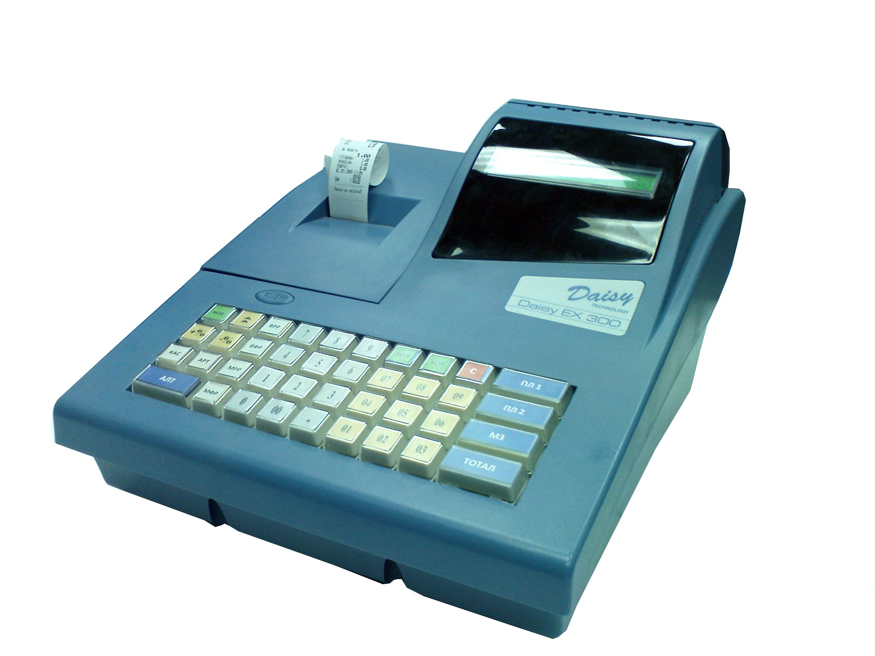

EX300

ELEKTRONSKA REGISTAR KASA SA
FISKALNOM MEMORIJOM

SADRŽAJ

1 NAMJENA 4
2 SASTAV KOMPLETA 4
3 TECHNIČKE I FUNKCIONALNE KARAKTERISTIKE 4
3.1 TECHNIČKE KARAKTERISTIKE 4
3.2 FUNCTIONALNE KARAKTERISTIKE 4
4. KONSTRUKCIJA KASE EX300 5
4.1 TASTATURA 6
4.2 DISPLEJ 9
4.3 BLOK NAPAJANJA 9
4.3.1. Pregled rada baterije i napajanja 9
4.3.2. Nadzor mrežnog napona i napona NiMH baterije 10
4.3.3. Inicijalno postavljanje. 10
4.4 ŠTAMPAČ 10
4.5 MIKROKONTROLER 10
4.6 PROGRAMSKA MEMORIJA 11
4.7 OPERATIVNA MEMORIJA 11
4.8 SAT I KALENDAR REALNOG VREMENA 12
4.9 INTERFEJSI 12
4.9.1 INTERFEJS ZA PRIKLJUČAK ELEKTRONSKE VAGE 13
4.9.2 INTERFEJS ZA PRIKLJUČAK BARKOD SKENERA 13
4.9.3 INTERFEJS ZA PRIKLJUČAK PC 14
4.9.4 INTERFEJS ZA PRIKLJUČAK SD KARTICE 15
4.9.5 INTERFEJS ZA LADICU 15
4.10 FISKALNA MEMORIJA 15
5. PODEŠAVANJE SISTEMSKIH PARAMETARA 16
5.1 FISKALIZACIJA 16
5.1 .1 PROGRAMIRANJE DATUMA I VREMENA 16
5.1.2 PROGRAMIRANJE IBSA BROJA 17
5.1.3 PROGRAMIRANJE IBFM 17
5.1.4 PROGRAMIRANJE IBO I IPO BROJEVA 17
5.2 MIJENJANJE MODOVA RADA:FISKALNA KASA/FISKALNI PRINTER 18
5.3 POSTUPAK RESETA 18
5.4 REGISTRACIJA SERVISNE INTERVENCIJE 19
5.5 SERVISNI TESTOVI 20
6. poruke o greškama 21
7. OPIS KOMUNIKACIJE IZMEĐU EFK I PC 22
8. SPISAK KOMPONENTI ZA EFK 23
8.1 SPISAK KOMPONENTI ZA OSNOVNU PLOČU 23
8.2 SPISAK KOMPONENTI ZA FM MODUL 25
8.3 SPISAK KOMPONENTI ZA PLOČU PRINTERA 25
8.4 SPISAK KOMPONENTI ZA PLOČU RS (KONEKTORA) 26
8.5 SPISAK KOMPONENTI ZA PLOČU SD INTERFEJSA 26
8.6 SPISAK OSTALIH KOMPONENTI 26
9. plombiranje 27
9.1 PROIZVOĐAČKA I SERVISNA PLOMBA 27
9.2 PROGRAMSKA I FISKALNA PLOMBA 28
10. algoritam rada EFK 29
11. prilozi 32

1 NAMJENA

EX300 je multifunkcionalna elektronska registar kasa (EFK) sa fiskalnom memorijom. Servisno uputstvo sadrži podatke bitne za proizvodnju,servisiranje i održavanje elektronske registar kase sa fiskalnom memorijom EX300 , u daljem tekstu EFK.

2 SASTAV KOMPLETA

Elektronska fiskalna kasa (EFK) se isporučuje korisniku kao dio kompleta:
- EX300 fiskalna kasa
- Mrežni kabl
- Korisničko uputstvo
- Garantni list i Servisna knjižica

3 TECHNIČKE I FUNKCIONALNE KARAKTERISTIKE

3.1 TECHNIČKE KARAKTERISTIKE

- Termalni štampač ELM 205/APS- MР205
- dvije trake papira sa širinom 28 mm +/- 0.5 mm i prečnikom maksimalno 40 mm
- 18 karaktera po liniji na obe trake,kontrolnoj i traci za račune
- brzina štampanja - 70mm/s, veličine slova 2 x 1 mm
- Tastatura sa 39 tastera: 12 za cifre i decimalnu tačku i 27 funkcionalnih
- Dva 16-cifarska jednoredna alfa-numerička displeja , za kupca i kasira
- Fiskalna memorija sa kapacitetom 1800 dnevnih izvještaja
- EX300 čuva tekući sadržaj informacija najmanje tri mjeseca poslije odspajanja od
izvora napajanja.
- EX300 ima 3 serijska RS-232 interfejsa, koji omogućavaju rad sa:
- Elektronskom vagom
- Barkod skenerom, podešenim na RS232C mod
- PC računarom ili GPRS terminalom

Osim u režimu rada Fiskalna kasa , uređaj može da radi i u režimu „Fiskalni printer”, tada on prihvata i izvršava instrukcije sa računara preko RS232 interfejsa. Komunikaciju inicira PC. Komande služe za upis i čitanje baza artikala, kasira,odjeljenja...
- Vanjski GSM/GPRS terminal - GPRS TERMINAL SIM 300
- Dimenzije - 340 mm x 275 mm x 175 mm

3.2 FUNCTIONALNE KARAKTERISTIKE

- EFK ima 6 radnih modova, koji se selektuju iz glavnog menija:
- Registracija (PRODAJA)
- Izvještaji bez poništavanja (IZVJEŠT.)
- Izvještaji sa poništavanjem (NULIRANJE)
- Izvještaji iz fiskalne memorije i fiskalizacija (FM)
- Programiranje (PROGRAM.)
- Veza sa PC računarom (PC)
- Programiranje, prodaja i izvještaji do 7100 PLUs (artikala)
- Programiranje, prodaja i izvještaji do 50 odjeljenja
- Broj poreskih grupa - 4 (A, E,J,K)
- Imena i lozinke za 18 kasira, 1 administratora/vlasnika i 1 servisera
- Mogućnost unošenja cijena kao cijeli ili decimalni brojevi
- Tipovi plaćanja – gotovina, ček, kartica, virman
- Mogućnost štampanja loga kompanije
- Integrisani sat/kalendar sa baterijom
- Mogućnost programiranja pomoću PC računara preko serijskog RS232C porta

4. KONSTRUKCIJA KASE EX300

DISPLEJ ZA KASIRA
ŠTAMPAČ
DISPLEJ ZA KUPCA

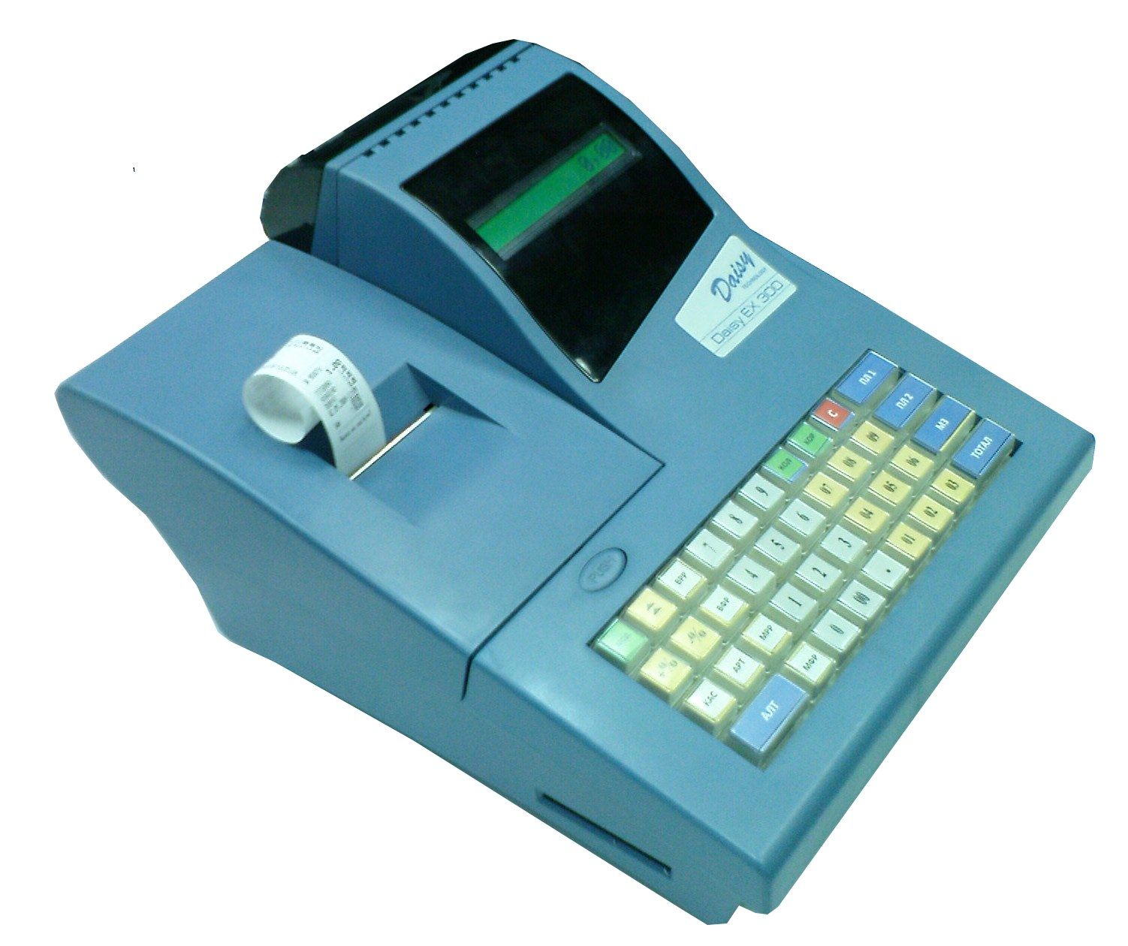

TASTATURA
POKLOPAC ŠTAMPAČA

PAPIR
SD INTERFEJS
KUĆIŠTE KASE
GORNJI POKLOPAC

EX300 registar kasa sa fiskalnom memorijom sastoji se od sljedećih funkcionalnih modula:
- tastatura
- displeji
- ploča štampača
- blok napajanja
- glavna ploča
- ploča RS232 interfejsa
- fiskalna memorija
- ploča SD interfejsa

4.1 TASTATURA
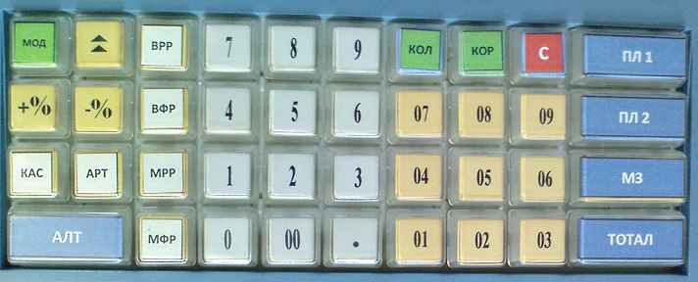

Tastatura sadrži 39 tastera (12 numeričkih i 27 funkcionalnih) sa sljedećim oznakama i namjenom:

FUNKCIJA TASTERA

 | REŽIMI RADA
Tipka | PROGRAM. | PRODAJA | IZVEŠTAJI i NULIRANJE | FM
МОД | - Prelazak u sledeći radni režim
-% | - Programiranje redova zaglavlja /reklame  - Ispis trenutnog stanja zaglavlja /reklame  - Programiranje količine artikla | - < АЛТ > + < -%> - Službeni iznos novca | - Izvјeštaj prodaje
КОР | - Test ekrana i radne memorije | - Storno stavke
МЗ | - Potvrda unosa  - Prelazak na sljedeći zapis | - Prikaz trenutnog ukupnog iznosa računa | - Izvјeštaj stanja artikala | - Izbor vrste periodičnog izvјeštaja
ПЛ1 | - Podešavanje sistemskih parametara | - Plaćanje čekovima
ПЛ2 |  | - Plaćanje karticom
+% | - Programiranje količine artikla  - Programiranje imena načina plaćanja | - < АЛТ > + <+%> - Službeni unos novca
АРТ | - Programiranje artikala | - Izdavanje (prodaja) artikla | - Izvјeštaj o prodatim količinama artikala
КАС | - Programiranje parametara kasira |  | - Izvјeštaj pazara kasira
C | - Poništava zvučnu i vizuelnu indikaciju greške, i briše nepravilno unijete podatke
АЛТ | - Poziva sekundarnu funkciju tipke (kod tipki koje imaju više funkcija)
ВРР | - Otvaranje Veleprodajnog reklamacionog računa
ВФР | - Otvaranje Veleprodajnog računa
МРР | - Otvaranje Maloprodajnog reklamacionog računa
МФР | - Otvaranje Maloprodajnog računa
ТОТАЛ | - Potvrda programiranja  - Ispis objašenjenja funkcija (HELP) | - Plaćanje gotovinom | - Presjek stanja  - Dnevni izvještaj
КОЛ | - Programiranje poreskih stopa | - Prodaja količine različite od 1 | - Izvještaj prometa po poreskim stopama
01 - 09 | - Programiranje odjeljenja | - Brzi tasteri (direktno izdavanje artikala) | - Izvještaj prometa odeljenja
STREL. NAGORE | - Pomjeranje kontrolne i glavne trake
0 ... 9 | Unos cijene ,količine, kodova slova itd
00 | Unos dvije nule u cijenu ili količinu

UPOREDNA TABELA BROJČANE VREDNOSTI ALFANUMERIČKIH KARAKTERA

Sve slovne vrijednosti koje treba unijeti u procesu programiranja (npr. naziv artikla, naziv odjeljenja i slično) unose se pomoću priložene tabele kodova. Tabela se može odštampati i na samoj kasi, tako što se u režimu ПРОГРАМ zada komanda 8 -> КОР ( broj 8 pa tipka КОР jedno za drugim). Za unošenje vrijednosti, koristite brojčanu tastaturu i slјedeće tastere koji odgovaraju potrebnim latiničnim slovima:

Slovo
A | B | C | D | E | F
Tipka

02
03
04
01
05
06

NAPOMENA: Da bi ste otkucali veliko latinično slovo M potrebno je pritisnuti tipku sa brojem 4 pa tipku О4 koja predstavlja “slovo” D na tastaturi i to zato što je kod velikog slova M jednak 4D (kodovi su dati u tabeli na strani 10). Na ekranu displeja biće ispisano slovo M.

Električna šema sklopa za drajvanje tastature data je u Poglavlju 14, Prilog 7.

Skeniranje 8 vertikalnih kolona vrši se uzastopnim postavljenjem “0” na svaku od njih . U svakom trenutku samo jedna od kolona je u stanju log. “0”, dok su ostale u stanju log. “1”. Kada se pritisne taster, ova nula se prenese na jedan od ulaza CPU ROW1- ROW6. U zavisnosti od kombinacije na kojem redu se čita “0” (ROW 1-6) i u kojoj koloni ova nula je postavljena (COL1-8),dobija se kod pritisnutog tastera.

TABELA KODOVA

Latinična tabela kodova
 | —0 | —1 | —2 | —3 | —4 | —5 | —6 | —7 | —8 | —9 | —A | —B | —C | —D | —E | —F
2− | SP  20 | !  21 | "  22 | #  23 | $  24 | %  25 | &  26 | '  27 | (  28 | )  29 | *  2A | +  2B | ,  2C | -  2D | .  2E | /  2F
3− | 0  30 | 1  31 | 2  32 | 3  33 | 4  34 | 5  35 | 6  36 | 7  37 | 8  38 | 9  39 | :  3A | ;  3B | <  3C | =  3D | >  3E | ?  3F
4− | @  40 | A  41 | B  42 | C  43 | D  44 | E  45 | F  46 | G  47 | H  48 | I  49 | J  4A | K  4B | L  4C | M  4D | N  4E | O  4F
5− | P  50 | Q  51 | R  52 | S  53 | T  54 | U  55 | V  56 | W  57 | X  58 | Y  59 | Z  5A | [  5B | \  5C | ]  5D |  | _  5F
6− | `  60 | a  61 | b  62 | c  63 | d  64 | e  65 | f  66 | g  67 | h  68 | i  69 | j  6A | k  6B | l  6C | m  6D | n  6E | o  6F
7− | p  70 | q  71 | r  72 | s  73 | t  74 | u  75 | v  76 | w  77 | x  78 | y  79 | z  7A

Ćirilična tabela kodova + srpska slova latinice

 | —0 | —1 | —2 | —3 | —4 | —5 | —6 | —7 | —8 | —9 | —A | —B | —C | —D | —E | —F
8− | Ђ  80 |  | Ć  82 |  | Č  84 | Đ  85 | Š  86 | Ž  87 |  |  | Љ  8A |  | Њ  8C |  | Ћ  8E | Џ  8F
9- | ђ  90 |  | ć  92 |  | č  94 | đ  95 | š  96 | ž  97 |  |  | љ  9А |  | њ  9C |  | ћ  9E | џ  9F
A− |  |  |  | Ј  A3
B- |  |  |  |  |  |  |  |  |  |  |  |  | ј  BC
C− | А  C0 | Б  C1 | В  C2 | Г  C3 | Д  C4 | Е  C5 | Ж  C6 | З  C7 | И  C8 |  | К  CA | Л  CB | М  CC | Н  CD | О  CE | П  CF
D− | Р  D0 | С  D1 | Т  D2 | У  D3 | Ф  D4 | Х  D5 | Ц  D6 | Ч  D7 | Ш  D8
E− | а  E0 | б  E1 | в  E2 | г  E3 | д  E4 | е  E5 | ж  E6 | з  E7 | и  E8 |  | к  EA | л  EB | м  EC | н  ED | о  EE | п  EF
F− | р  F0 | с  F1 | т  F2 | у  F3 | ф  F4 | х  F5 | ц  F6 | ч  F7 | ш  F8

DISPLEJ

EFK ima dva jednoredna alfanumerička displeja sa 16 karaktera, za potrošača i kasira. Ako se u radu utvrdi neispravnost displeja , korisnik mora odmah prekinuti rad i pozvati ovlašteni servis. Na displeju se prate sve radnje kod prodaje artikala, storniranja stavki, storniranje računa (reklamacija) itd. Displej ima ispis na oba pisma , veličina karaktera je 8 х 4 mm. Povlačenjem nagore displej za kupca se izvlači i može se postaviti u raznim položajima (uglovima) u odnosu na kasu. Displejima se upravlja pomoću signala DISPL_CLK , DISPL_SI , DB4 , DB5 , DB6 и DB7. Displej kasira se selektuje signalom DISPL_CS a displej kupca signalom DISPL_CS1
Kontrast na displejima se reguliše trimer potenciometrima VR2 и VR1 za displeje kasira i klijenta respektivno.

ГОТОВИНА: 123.4

4.3 BLOK NAPAJANJA

EFK "EX300" je predviđena za rad sa naizmjeničnim (AC) naponom 220V/50Hz. EFK nema ugrađenu bateriju za rad bez mrežnog napajanja 220V/50Hz. Mrežnim kablom se napon 220 Veff/50Hz dovodi na transformator 220 Veff/12 Veff smješten na kućištu kase. Sa sekundara transformatora se napon 12 Veff dovodi na konektor JP12 Glavne ploče, a zatim preko osigurača F1 od 2 A i feritnih uvodnika za smanjenje mrežnih smetnji na grec sastavljen od 4 diode D20-D23. Pomoću dioda i kondenzatora C55 napon se ispravlja i ''pegla''. Taj ispravljeni napon se sada vodi na:
- na integlalno kolo C63(L200) obezbedjujući struju od 500 mA za brzo punjenje NiMH baterije (fast charge) i 60-90 mA za dopunjavanje -sporo punjenje - baterije u toku rada kase na mreži 220 V kada je baterija puna (trickle charge) , na kasama gdje baterija je ugrađena. EX300 nema ugrađenu bateriju.
- na integralno kolo U11(LM2576) za formiranje napona
- +PRN=7,5V+5% za napajanje termalnih komponenata printera
- +VIN=7,5V se koristi dalje za generisanje napona napajanja svih integralnih kola i to naponi: - V_3.3 za CPU periferije i displeje
-1,8 V za CPU
- 3,3V za napajanje fiskalne memorije, logike printera, SD
kartice i RS232 interjfejsa
-VLED za osvetljavanje displeja
a koji su neophodni za normalan rad fiskalne kase i svih njenih zasebnih djelova.
Električna šema bloka izvora data je u Poglavlju 14, Prilog1.

4.3.1. Pregled rada baterije i napajanja

Na glavnoj ploči je montirana nepunjiva Li baterija 3V/220mAh . U slučaju pada napona V_3.3 baterija generiše napon VBATT koja je neophodan za čuvanje podataka u OM kao i za sat ( datum i vreme). U slučaju nestanka ili smanjenja V_3.3V, U3 i U6 su napajani sa VBATT (RAM i SAT). Za detalje pogledajte glavu 14, Prilog 10.
Da bi resetovali EFK neophodno je otvoriti kratkospojnik JP6 na najmanje 2 minuta. Predhodno je potrebno isključiti EFK iz napajanja.

4.3.2. Nadzor mrežnog napona i napona NiMH baterije

Monitoring mrežnog napona, omogućen je preko razdelnika sa koga signal AC220 se vodi na CPU. To omogućava da CPU u slučaju pada napona ili niskog napona NiMH baterije (ako je ugrađena) sačuva neophodne podatke u memoriji napajanoj iz Li baterije. Monitoring napona NiMH baterije je urađen pomoću otpornog djelitelja sa koga signal V_PRN dolazi na CPU koji tako prima informaciju , potrebnu za čuvanje neophodnih podataka, o nestanku napajanja kao i informaciju o punjenju NiMH baterije.Kada uključimo kasu CPU posle primljenog reseta počinje rad. Električna šema sklopa data je u Poglavlju 14 , Prilozi 1 i 10.

4.3.3. Inicijalno postavljanje.

Signal za inicijalizaciju ’RESET’ blokira rad mikrokontrolera pre nego napajenje dostigne nominalne vrednosti. Posebno IC kolo U1(S80131) prati sve promene napona V_3.3V i generiše signal ’RESET’ Signal sa logičke 0 prelazi u logičku 1 i mikrokontroler počinje rad. U slučaju pada napona V_3.3V ispod određene vrednosti (vrijednost 3.1+2%) signal ’RESET’ prelazi iz logičke 1 u logičku 0 i blokira rad mikrokontrolera. Kolo reseta dato je na slici ispod.
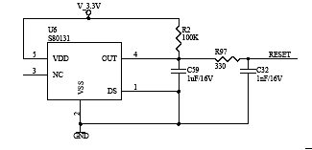

4.4 ŠTAMPAČ

ЕFK radi sa štampačem MP 205-APS. Ugrađeni termalni printer mehanizam ima brzinu štampanja do 70mm/s i do 18 karaktera/liniji-traci, jedan valjak i glavu a dve trake. Printer se pogoni pomoću step motora, čija se kontrola ostvaruje preko signala PH1-PH2. Signali PH1-PH2 dolaze na ulaz specijalnog IC za kontrolu step motor drajvera BA6845FS, a signal PH_EN” određuje struju kroz motor. Podaci se šalju na termalni printer serijski a štampaju se paralelno. Električna šema printer interfejsa za priključak štampača data je u Poglavlju 14, Prilog 8.
Printer ima ugrađen senzor za detekciju nestanka papira i senzor temperature termičke glave. Prvi senzor generiše signal “Р_END” za mikrokontroler.Ako nema papira EFK prikazuje poruku “НЕМА ПАПИРА”. Drugi senzor daje mogućnost korektnog doziranja energije na termalni papir da bi pri raznim temperaturama okoline bio jednak otisak.

4.5 MIKROKONTROLER

Mikrokontroler vrši sve aritimetičke i logičke operacije , kontrolu periferija kao što su displeji, štampač , tastatura itd. , vrši upis u fiskalnu memoriju , generiše različite vrste izvještaja ... Urađen je sa specijalnim singl čip mikrokontrolerom - U2 (LPC2210FBD PHILIPS). Električna šema bloka mikrokontrolera sa programskom i operativnom memorijom dat je u Poglavlju 14, Prilog 5.

PROGRAMSKA MEMORIJA

Programska memorija mikrokontrolera smještena je u paralelnom flešu W39L040АP - U5 kapaciteta 512 kbajta. Selekciju memorije vrši mikrokontroler pomoću signala ROM_CS. Može se čitati pomoću programa EX300_Setup.exe preko RS232 porta kase. Električna šema bloka mikrokontrolera sa programskom i operativnom memorijom dat je u Poglavlju 14, Prilog 5.

OPERATIVNA MEMORIJA

Operativna memorija je statička RAM memorija sa organizacijom 128к Х 8- U6 i serijski fleš AT45DB041 U4 od 4 Mbita. Potreban bekap izvor napajanja za čuvanje podataka u RAM memoriji i funkcionisanje sata realnog vremena i kalendara kada je kasa isključena obezbjeđuje se pomoću baterije BAT1. Dioda D5 izolira ostatak ploče od baterijskog napajanja. Serijskom flešu se pristupa preko linija SI,SO i SCK a selekcija preko linije FL_CS. Selekcija RAM-a se vrši preko linije RAM_CS1. Baze artikala, odjeljenja, kasira i kupaca nalaze se u fleš memoriji. Mogu se pročitati pomoću programa EX300_Setup.exe preko RS232 porta kase. Ugrađena Li baterija čuva podatke duže od 3 mjeseca a fleš memorija duže od 5 godina.
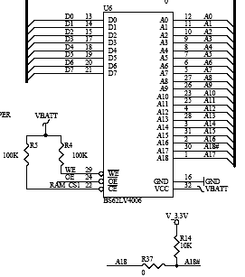
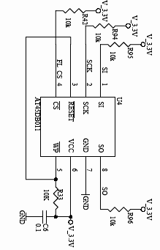

4.8 SAT I KALENDAR REALNOG VREMENA

Sat-kalendar realnog vremena je realizovan sa IC U3. Kvarc kristal Х1 ima radnu freklvenciju 32,768 KHz i daje neophodnu stabilnost generisanim impulsima. Mikrokontroler čita informacije o tekućem datumu i vremenu iz njega kao i upisuje tekući datum i vrijeme u slučaju podešavanja ili gubitka sata. Električna šema sata realnog vremena data je na slici ispod. Sat se nalazi na glavnoj ploči kase.
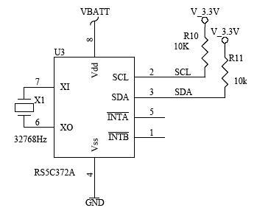

4.9 INTERFEJSI

EFK ima 3 asinhrona interfejsa tipa RS232 koji su instalirani na tri telefonska priključka TS6P4C sa zadnje strane kase, ispod poklopca za papir. To su konektori za priključak barkod skenera (slika skenera), elektronske vage (slika vage iznad konektora), a na trećem je priključak za PC a istovremeno i za GPRS terminal (slika monitora). Prisustvo vage mora da se prijavi (Podešavanje parametara u meniju "ПРОГРАМ." ) kao i da se unese oblik i pozicije podataka za težinski bar kod za skener.Takođe postoji priključak za ladicu za novac.
Električna šema interfejs dijela Glavne ploče dat je u Poglavlju 14 ,Prilogu 9. Ostvaren je pomoću IC MAX3232C (U10). Kapaciteti C50-C53 koji se nalaze neposredno uz kolo služe za generisanje jednosmjernih napona ±10V koji se koriste kao naponski nivoi prema RS232C standardu.
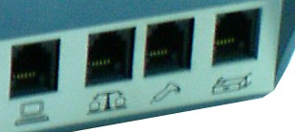
LADICA

RS232 - BARKOD SKENER

RS232 - PC RAČUNAR/GSM MODEM

RS232 - VAGA

Raspored RS232 priključaka i priključka ladice

Takođe sa lijeve bočne strane postoji otvor za smještanje SD kartice koja služi za unos baza podataka artikala, odjeljenja, kasira ...

4.9.1 INTERFEJS ZA PRIKLJUČAK ELEKTRONSKE VAGE
Parametri interfejsa su sljedeći:
Brzina prenosa: 9600 bita/sec
Format podataka : - 8 informacionih bita
- 1 stop bit
- bez pariteta
Komandni zahtjev za preuzimanje podatka o težini - 1 byte - AA HEX
Odgovor za grešku 1 bajt – BB HEX u sljedećim slučajevima:
- nepoznata vrijednost
- premašenje opsega
- težina ispod minimuma
- negativna vrijednost težine.
Odgovor nakon zahtjeva za slanje podtaka o težini npr. 14875 g – 4 bajta

I bajt | II bajt | III bajt | IV bajt
01 | 48 | 75 | CRC
BCD | BCD | BCD | HEX

Četvrti bajt je artimetička suma prethodna tri.
Pozicija signala na konektoru je sljedeća:

Funkcija  VAGA | Konektor TS6P6C | Konektor TS6P4C
GND | 5 | 4
Tx | 4 | 3
Rx | 3 | 2

4.9.2 INTERFEJS ZA PRIKLJUČAK BARKOD SKENERA

Parametri interfejsa su sljedeći:
- Brzina prenosa : 9600 bita/sec
- Format podataka : 8 bita podataka
1 stop bit
bez pariteta
- Bez signala CTS/RTS (no handshaking)
Parametri za skener:
- Terminator – CR/LF
- Transmit ček karakter – onemogućen

Funkcija SKENER | Konektor TS6P6C | Konektor TS6P4C
GND | 5 | 4
Tx | 4 | 3
+ 5 V | 2 | 1

4.9.3 INTERFEJS ZA PRIKLJUČAK PC
Parametri interfejsa su sljedeći:
Brzina prenosa: podesivo,predefinisano 9600 bita/sec
Format podataka : - 8 informacionih bita
- 1 stop bit
- bez pariteta
Bez signala CTS/RTS (no handshaking)

Pozicija signala na konektoru je sljedeća:
Funkcija-PC | Konektor DB9-PC | Konektor TS6P6C kasa | Konektor TS6P4C kasa
GND | 5 | 5 | 4
Rx | 2 | 3 | 2
Tx | 3 | 4 | 3

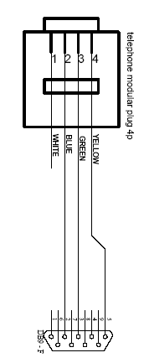
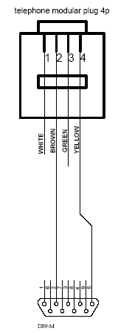

Kabl kasa – skener Kabl kasa – PC

4.9.4 INTERFEJS ZA PRIKLJUČAK SD KARTICE

Interfejs za SD karticu nalazi se na ploči EX307.04. SD kartica je standardna memorijska kartica i preko nje se mogu , nakon ulaska u odgovarajući mod rada , izvršiti programiranja baza artikala, odjeljenja, kupaca i pojedinih parametara kase kao i očitavanje istih. Kartica se stavlja u konektor JP2. Integrisane diode D2 služe da zaštite serijske linije za upis i čitanje , koje idu sa mikrokontrolera; SO,SI,SCK,SD_CD i SD_CS.
Signali imaju sljedeću funkciju:
SO - izlazna linija podataka
SI – ulazna linija podataka
SCK- takt linija
SD_CD i SD_CS – selekt signali
Električna i montažna šema date su u Poglavlju 14, Prilozi 3 i 4.

INTERFEJS ZA LADICU

Signal | Konektor TS6P6C kasa | Konektor TS6P4C kasa
Vcc | 4 | 3
DRAW | 3 | 2

FISKALNA MEMORIJA

Ona omogućuje memorisanje podataka o realizovanom prometu , prodaji po poreskim grupama, bez mogućnosti ispravke kao i nezavisno od napajanja čuvanje podataka više od 5 godina. Fiskalna memorija se može čitati preko porta kase za vezu sa PC-om pomoću programa E300_Setup.exe u meniju PC..........(Fiskalni printer). Fiskalna memorija se kontroliše sa mikrokontrolerom AT89C2051-ATMEL. Procesor može biti reprogramiran samo nakon skidanja servisne i fiskalne plombe i odlemljavanja , u posebnom programatoru . Procesor ne dozvoljava bilo kakvo brisanje postojećeg fiskalnog rekorda ili prepisivanje po postojećem. Upis je moguć samo preko procesora na fiskalnom modulu (ATMEL) i to samo u prvi slobodan rekord. Procesor na fiskalnom modulu je lokovan (niko ne može pročitati program iz njega.
Modul je zaštićen sa neprovidnim plastikom, zaliven i fiksiran brzovezivajućim ljepilom za bočnu stranicu kućišta fiskalne kase. Na konektor za spajanje FM sa osnovnom pločom stavlja se fiskalna plomba. Promjena programa procesora U1 moguća je samo u programatoru,nakon odlemljivanje i brisanja cjelokupnog sadržaja.
Integrisano kolo serijski FLASH U2 AT45DB161D 16 Mbita je upotrebljeno kao informacioni medij za smještanje fiskalnih podataka
Fiskalna memorija se može čitati preko serijskog porta fiskalne kase pomoću programa EX300_Setup.exe.
Električna i montažna šema FM modula data je u Poglavlju 14 , Prilozi 13 i 14.

5. PODEŠAVANJE SISTEMSKIH PARAMETARA

FISKALIZACIJA

Fiskalizacija (uvođenje u eksploataciju) sa stanovišta EFK znači aktiviranje fiskalne memorije. Postupak fiskalizacije i uvođenje u eksploataciju vrši serviser specijalista u prisustvu korisnika i inspektora iz Poreske uprave. Od tog trenutka svi podaci o prodaji se zapisuju u fiskalnu memoriju i postaju dostupni za kontrolu organima Poreske uprave.
Prije fiskalizacije potrebno je uraditi sljedeće izvještaje sa nuliranjem:
- Dnevni izvještaj
- Izvještaj po artiklima
- Izvještaj po kasirima
- Periodični izvještaj (ako ga ima)

Prije započinjanja postupka fiskalizacije potrebno je provjeriti da li su unešeni podaci o korisniku (heder) , reklamni podaci (futer), poreske stope , načini plaćanja , bar jedno unešeno odjeljenje-grupa roba,bar jedan unešen artikl...
Napomena: Prije fiskalizacije potrebno je uraditi reset fiskalnog uređaja.
Proces fiskalizacije je nepovratan proces i potrebno ga je
pažljivo raditi.

Postupak fiskalizacije podrazumjeva unos sljedećih podataka:
- datuma i vremena
- IBSA broja
- IBFM broja
- IBO i IPO brojeva
- moda rada kase

5.1 .1 PROGRAMIRANJE DATUMA I VREMENA

Isključite kasu,otvorite je pažljivo , te stavite servisni kratkospojnik JP3 . Uključite kasu ponovo. Uđite , uz pomoć servisne lozinke, u mod programiranja (ПРОГРАМ. ......) te pritisnite istovremeno tipke < АЛТ > + <КОЛ>. Na ekranu displeja pojavljuje se natpis sličan onome ispod:
“ДАТУМ : 080708” u formatu DDMMGG. Unesite korektan datum i pritisnite tipku <МЗ> . Pojavljuje se natpis sličan sljedećem “ВРИЈЕМЕ: 1240” u formatu HHMM. Unesite korektno vrijeme te pritisnite tipku <ТОТАЛ>. Vrijeme je programirano i kasa se vraća na početni ekran moda programiranja (ПРОГР.)
Napomena:Datum i vrijeme ne mogu biti prije vremena posljednjeg zapisa u fiskalnoj memoriji . Datum i vrijeme može biti promjenjeno samo u dozvoljenom periodu – nakon Dnevnog izvještaja.

Zimsko/Ljetnja promjena vremena vrši se posljednje nedelje u Oktobru i Martu tako što:
Ako gasite kasu pre 02/03 sata ujutru napravite DI, po paljenju kase uđite u PRODAJA... nakon čega će kasa pitati ЗИМСКО xx:yy тј. ЉЕТНО xx:yy a vi trebate sa M3 potvrditi vrijeme. Ako je kasa upaljena u istom periodu trebate odštampati DI u 03.00 sata u oktobru, tj u 02.00 u martu, nakon čega će pri ulasku u prodajni režim kasa opet pitati za potvrdu vremena.
Napomena: Pri prelasku na zimsko vrijeme, sat se vraća 1 čas unazad sa 03 na 02. Budući da ste odradili DI u 03.00 vrijeme se ne može vratiti pre izdatog DI. Zato morate čekati 1h bez mogućnosti prodaje tokom čega će na ekranu prikazivati poruka ZIMSKO xx:yy što će odgovarati časovniku. M3 komanda neće biti dostupna tokom toga sata. Tek nakon 1 sat kada vrijeme premaši vrijeme zadnjeg DI, moći ćete vratiti vrijeme unazad. Ako kod pitanja za prelazak vremena pritisnete taster C smatraće se da ste odustali od izmjene, te će izmjenu vremena moći odraditi samo ovlašćeni servis.

PROGRAMIRANJE IBSA BROJA

U programiranje IBSA broja ulazi se,u modu programiranja,istovremenim pritiskom na tipke < АЛТ > i <- %>. Na ekranu displeja pojavljuje se sljedeći natpis:
“ИБСА: ” . Unesite IBSA broj pomoću tastature (broj 3 unesete prostim pritiskom na tipku sa oznakom 3). Pritisnite tipku <МЗ> a zatim tipku <ТОТАЛ>. Nakon zahtjeva da potvrdite unos pritisnite tipku <МЗ> ponovo. Time je završen unos IBSA broja.

PROGRAMIRANJE IBFM

Broj fiskalne memorije unosi se jednokratno i ne može se promijeniti, zato upis vršite pažljivo. Sastoji se od osam (8) karaktera, dva (2) slova i šest (6) cifara. Karakteri se unose kao alfanumerici tj. broj 0 se unosi kao 30, broj 1 kao 31, slovo A kao 41 itd...
( pogledajte tablicu ASCII kodova- unosi se heksadecimalana vrijednost ).

Pritisnite par puta tipku “МОД” dok na ekranu displeja se ne pojavi natpis “ФМ ......”
Unesite servisnu lozinku i potvrdite je pritiskom na tipku <КАС> . Na ekranu će se pojaviti poruka: “ФМ”. Pritisnite tpku <КАС> . Na ekranu se pojavljuje poruka :
“ФМ ПРОГ”. Pritisnite tipku <- %>. Na ekranu se pojavljuje poruka:
“ИБФМ: ”.
Unesite broj IBFM iz opsega koji je odobrila Poreska uprava za određenu kasu proizvođača DIGIT D.O.O. Zaključite unos pritiskom na tipku <МЗ>. U slučaju pogrešno unešenog karaktera, obrišite ga pritiskom na tipku <C>. Pojavljuje se natpis za zahtjevom za potvrdu. Potvrdite unos ponovnim pritiskom na tipku <МЗ>.

PROGRAMIRANJE IBO I IPO BROJEVA

Pritisnite par puta tipku “МОД” dok na ekranu displeja se ne pojavi natpis “ФМ ......” .
Unesite servisnu lozinku i potvrdite je pritiskom na tipku <КАС> . Na ekranu će se pojaviti poruka:
“ФМ”.
Pritisnite tpku <КАС> . Na ekranu se pojavljuje poruka :
“ФМ ПРОГ”.
Pritisnite tipku <+ %>. Na ekranu se pojavljuje poruka:
“ИБО: ”.
Unesite IBO broj . Pošto su u pitanje karakteri broj 0 se unosi kao 30, broj 1 kao 31 itd... Potvrdite unos pritiskom na tipku <МЗ>. U slučaju pogrešno unešenog karaktera, obrišite ga pritiskom na tipku <C>. Sada se pojavljuje tekst sa natpisom:
“ИПО: ”. Unesite IPO broj na isti način i potvrdite pritiskom na tipku <МЗ>. Sada se pojavljuje zahtjev za unos moda rada kase Maloprodaja (“M”), Veleprodaja (“B“) ili
Oboje (“O“). Unesite sljedeće brojeve:
- 1 za Maloprodaju
- 2 za Veleprodaju
- 3 za Maloprodaju i Veleprodaju , kombinovano

Završite unos pritiskom na tipku <МЗ>. Pojavljuje se natpis za zahtjevom za potvrdu. Potvrdite unos ponovnim pritiskom na tipku <МЗ>. Time je postupak fiskalizacije završen i kasa će odštampati službeni isječak sa svim podacima vezanim za fiskalizaciju , kao i datum fiskalizacije. Isključite kasu, skinite servisni kratkospojnik te zatvorite kasu i stavite servisnu plombu.
Napomena: Za datum fiskalizacije uzima se vrijeme završetka fiskalizacije ,tj.
potvrde unosa moda rada. Ako kasa nije fiskalizovana ne mogu se
štampati fiskalni dokumenti. Fiskalni logo se štampa samo na
fiskalnim dokumentima.

5.2 MIJENJANJE MODOVA RADA:FISKALNA KASA/FISKALNI PRINTER

Pritisnite par puta tipku “МОД” dok na ekranu displeja se ne pojavi natpis “PC....”
Unesite lozinku, nakon toga na ekranu displeja pojavljuje se natpis “ФИСКАЛНИ ПРИНТЕР”. Izlazak iz moda Fiskalni printer se vrši pritiskom na tipku “МОД” . Ovaj mod je omogućen samo ako je sistemski parametar REŽIM PRINTERA postavljen na 1. Ovaj mod nije dozvoljen i korištenje uređaja u ovom modu se zabranjuje.

5.3 POSTUPAK RESETA

Ukoliko je kasa iz bilo kog razloga blokirana najbolje je primjeniti postupak reseta.
Da bi se izveo postupak reseta treba uraditi sljedeće:
- - isključiti napajanje (prekinuti dovod 220 V);
- - skinuti servisnu plombu i otvoriti kasu;
- - na glavnoj ploči pronaći i skinuti kratkospojnik sa ЈP6 i sačekati oko 2 minuta;
- - vratiti kratkospojnik na ЈP6
- - ponovo uključiti kasu
- - po uključenju vrši se inicijalizacija kase
- kada je postupak reseta urađen ,potrebno je i izvršiti podešavanje datuma/vremena. Prvo se pojavljuje natpis kao npr: ''ДАТУМ: 020108'' . Unesite datum u formatu DDMMGG. Pritisnite tipku <МЗ> . Sada se pojavljuje natis sličan sljedećem npr. ''ВРИЈЕМЕ: 1200 ''. Unesite vrijeme u formatu HHMM. Pritisnite tipku <ТОТАЛ>.
Datum i vrijeme ne mogu biti prije vremena posljednjeg zapisa u fiskalnoj memoriji niti iza trenutnog datuma i vremena. Štampa se isječak sličan ovom na slici ispod lijevo:

==================
“Трговина” д.о.о.
ДРАГСТОР МАКСИ
Продавница бр. 1
Вука Караџића 4

ИБО: 4400000000003
ИПО: 400000000003
ИБФМ: СЕ123450
------------------
РЕСЕТ ТИП П
0006
УНЕСИ ДАТУМ И САТ
ПРЕОСТАЛО РЕСЕТА:
44
СЛОБОДНИХ ЗАПИСА:
1788
29.07.2008-19:00
СЛУЖБЕНИ ДОКУМЕНТ
==================

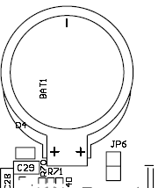

Na slici iznad desno dat je položaj kratkospojnika JP6.
Napomena: Reseti se bilježe u fiskalnu memoriju. Implementirani su reseti tipa Ц i П. Reset tipa Ц se generiše samo poslije promjene firmware-a. Svi ostali reseti su tipa П. Maksimalan broj reseta je 50. Poslije toga kasa se blokira za dalju prodaju i moguće je samo očitavanje putem programa EX300_Setup.exe preko RS232 porta fiskalne kase.

5.4 REGISTRACIJA SERVISNE INTERVENCIJE

Ovom modu rada kase se može pristupiti samo od strane ovlaštenog lica - servisera. Po završetku servisa potrebno je uraditi sljedeće:
- Na način opisan u glavi 5.1 staviti servisni kratkospojnik JP3. Uključiti kasu , ući u mod programiranje pomoću servisne lozinke te istovremeno pritisnuti tipke < АЛТ > + <KOP>. Na ekranu displeja pojavljuje se natpis sličan onome ispod:
- “ДАТУМ : 020708” u formatu DDMMGG. Unesite korektan datum početka intervencije i pritisnite tipku <МЗ> . Pojavljuje se natpis sličan sljedećem “ВРИЈЕМЕ: 1240” u formatu HHMM. Unesite tačno vrijeme početka intervencije , ali ne prije nego što je urađena fiskalizacija i pritisnite tipku <МЗ> .
- Pojavljuje se natpis “ТИП: 00”. Unesite tip servisne intervencije (1..9 respektivno) prema Pravilniku i pritisnite tipku <ТОТАЛ>. Štampa se prvi dio servisnih informacija koji se odnose na početak intervencije i traži se potvrda (“Потврда - МЗ”). Potvrdite pritiskom na tipku <МЗ> . Štampa se završni dio podataka servisnih informacija. Datum i vrijeme završetka servisiranja je tekuće vrijeme.
Kasa dozvoljava unos 80 servisnih intervencija prije zamjene fiskalne memorije.
Skinite servisni kratkospojnik , te prema opisu u 5.1.4 zatvorite kasu. Na slici ispod dat je oblik službenog isječka za servisnu intervenciju.
==================
“Трговина” д.о.о.
ДРАГСТОР МАКСИ
Продавница бр. 1
Вука Караџића 4

ИБО: 4400000000003
ИПО: 400000000003
ИБФМ: СЕ123450
------------------
ИНТЕРВЕНЦИЈА
------------------
03 И
ДЕСИЛО СЕ:
13.07.2008-17:25
МОЛИМ ПОТВРДИТЕ
------------------
ОСТАЛО СЕРВИСА: 77
ФМ ЗАПИС
13.07.2008-19:00
СЛУЖБЕНИ ДОКУМЕНТ
==================

REDNI BROJ SERVISA
SERVISI
1 – Н neosnovan
2 – Т tehn. pregled
3 – Б popr. bez skid. prog. pombe
4 – П popr. sa skid. prog. plombe
5 – Ф popr. sa skid. fisk. plombe
6 – О popr. sa skid. pr. i fisk. pl.
7 – К izmjena sadr. prog. mem.
8 – М zamjena fiskalnog modula
9 – И izmjena prog. mem. i FM

TIP INTERVENCIJE
POČETAK INTERVENCIJE

KRAJ INTERVENCIJE

POLOŽAJ JP3

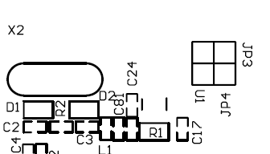

Napomena: Brojači servisnih intervencija se ne mogu brisati. Postavljaju se na nulu automatski po završetku procesa fiskalizacije. Datum i vrijeme početka i kraja servisne intervencije ne mogu biti prije vremena posljednjeg zapisa u fiskalnoj memoriji niti iza trenutnog datuma i vremena. Kasa dozvoljava maksimalno 80 servisnih intervencija. Poslije toga kasa se blokira za dalju prodaju i moguće je samo očitavanje fiskalne memorije preko porta fiskalne kase.

5.5 SERVISNI TESTOVI

Da bi ste izvršili brzu provjeru ispravnosti uređaja uradite sljedeće testove.
Uđite u režim "ПРОГРАМ." unosom šifre servisera ili vlasnika i pritisnite tipku КАС . Sada uradite sljedeće za razne testove:

- Test displeja 1 КОР
- Štampa se broj preostalih slobodnih zapisa, 3 КОР
reseta i promjena poreskih stopa
- Test da li je FM memorija prazna 4 КОР
- Ima li dovoljno papira (Paper OK) 5 КОР
- Test RS1 i RS2 konekcije 6 КОР
- Test RAM – a (RAM OK ) 7 КОР
- Štampaj karaktere i kodove (Test printera) 8 КОР
- Prikaži čeksumu programske memorije 9 КОР
- Testiraj barkod čitač 10 КОР
- Testiraj FLASH memoriju (Flash OK) 11 КОР
- Prikaži kodove karaktera 12 КОР
- Odštampaj dijagnostičke podatke 55 КОР

Na ekranu se prikazuje po 8 karaktera,sljedeća grupa
se prikazuje poslije pritiska tipke МЗ.

poruke o greškama

Broj | Poruka | Opis greške
1 | ПРЕКОРАЧЕЊЕ | Prekoračenje
3 | ПРЕКОР. БР. СТАВКИ | Nemate prave napraviti više stavki u ovom računu
4 | ПРЕКОР. ПЛАЋАЊЕ | Nemate prave napraviti više plaćanja u ovom računu
5 | ВРИЈЕДНОСТ НУЛА | Pokušaj da se napravi transakcija čija je vrijednost nula.
6 | ПОЧЕТАК ПЛАЋАЊА | Pokušaj da se napravi prodaja odmah po startu plaćanja
7 | ОПЕРАЦ. ЗАБРАЊЕНА | Nemate pravo na ovu operaciju
11-13 | ПРЕВИШЕ ТАЧАКА | Unešeno više od jedne decimalne tačke , ili znaka '+' ili '-'
14 | ПОГРЕШАН СИМБОЛ | Npr. barkod koji ne sadrži samo cifre
15 | ПРЕВИШЕ ДЕЦИМАЛА | previše decimala iza decimalne tačke npr. za cijenu 1.003 KM
16 | ПРЕВИШЕ СИМБОЛА | Unešeno više karaktera nego što je dozvoljeno
20 | ПОГРЕШАН ТАСТЕР | U ovom slučaju izabrali ste pogrešan taster
21 | ПОГРЕШ. ВРЕДНОСТ | Vrijednost je izvan dopuštenog opsega
22 | ЗАБРАЊЕНА ОПЕР. | Pogledajte sistemski parametar 10
23 | ПОГРЕШНА ОПЕРАЦ. | Pokušaj da se napravi dubinski storno poslije međuzbira, prekoračenja ili rabata
24 | ПОГРЕШНА ОПЕРАЦ. | Pokušaj da se napravi dubinski storno nepostoječe stavke
25 | ПОГРЕШНА ОПЕРАЦ. | Attempt to make a deep void over non-existing transaction.
26 | НЕМА ЗАЛИХА | Pokušaj prodaje artikla u količini većoj nego što je njegovo stanje na lageru
27 | ГРЕШКА ВАГЕ | Pogrešna komunikacija sa elektronskom vagom
41 | ПОГРЕШАН БАРКОД | Nekorektan barkod (pogrešna kontrolna suma)
42 | НУЛТИ БАРКОД | Pokušaj da se napravi prodaja sa nultim barkodom
43 | ЗАБРАЊЕН БАРКОД | Attempt to program or report with a weighted barcode
44 | НЕПОСТОЈ. БАРКОД | Pokušaj prodaje sa neprogramiranim barkodom
45 | ДУПЛИ БАРКОД | Attempt to program an already existing barcode
61 | ПОГРЕШНА КАРТИЦА | Provjerite je li kartica stavljena korektno. Izvadite je i stavite ponovo
62 | ФАЈЛ НЕ ПОСТОЈИ | Ne postoji fajl pod ovim imenom (SD kartica)
63 | ГРЕШКА У ФАЈЛУ | Operacije unutar ovog fajla se ne mogu uraditi
66 | НЕКОРЕК. ЛОЗИНКА | Nekorektna lozinka
71 | НЕКОР. ПОДАЦИ ФМ ! | Nekorektni podaci u FM
72 | !ГР. УПИСА У ФМ !!! | Greška u FM zapisu
74 | ГРЕШКА 74 | Promijenjena ili neispravna FM
91 | ПОТР ДНЕВНИ ИЗВ. | Dnevni izvještaj sa nuliranjem mora biti izvršen prije tražene operacije
92 | ПОТР. ИЗВ. КАСИРА | Izvj. po kasirima sa nuliranjem mora biti izvršen prije tražene operacije
93 | ПОТР. ИЗВ. АРТИК. | Izvj. po art. sa nuliranjem mora biti izvršen prije tražene operacije
94 | ИЗМЈЕНА ЗАБРАЊ. | Ovo polje ne može biti programirano.
81 | ПРЕКОР. ДНЕВНИ | Prekoračenje u dnevnom izvještaju. Potrebno ga je odštampati.
82 | ПРЕКОРАЧЕЊЕ 24h | Više od 24 h bez Dnevnog izvještaja
83 | ПРЕКОР. КАСИРА | Prekoračenje sume po kasiru, potreban Izvještaj po kasirima sa nuliranjem
84 | ПРЕКОР. АРТИКАЛА | Prekoračenje sume po artiklima, potreban Izvještaj po artiklima sa nuliranjem
108 | ПОГРЕШНА ШИФРА | 3 uzastopna pokušaja da se unese pogrešna lozinka

7. OPIS KOMUNIKACIJE IZMEĐU EFK I PC

Opis komunikacije ćete naći u posebnom Uputstvu sa opisom protokola kasa-PC .

8. SPISAK KOMPONENTI ZA EFK

8.1 SPISAK KOMPONENTI ZA OSNOVNU PLOČU

Kol | Vrijednost | Oznaka | Kućište
4 | Otpornik 0 | R40 R43  R44 R45 | 0603
30 | Kondenzator elektrol. 0.1uF/25V | C6 C7 C8  C9 C10 C11  C12 C13  C14 C15  C16 C17  C18 C19  C20 C21  C22 C23  C31 C32  C76  C50 C51  C52 C53  C41 C42  C43  C64  C59 | 0603
1 | Otpornik 1 | R82 | 1210
1 | Otpornik 1.2K | R98 | 1206
2 | Dioda zener 1.8V-2V | D6 D7 | SOD-123
2 | Otpornik 1K | R34 R35 | 0603
1 | Otpornik 1K | R36 | 0805
5 | Otpornik 1M | R56 R57  R58 R59  R60 | 0603
5 | Dioda 1N4001 | D20 D21  D22 D23  D27 | MELF
1 | Dioda 1N4148 | D16 | MINIMELF
11 | Kondenzator keramički 1nF/50V | C44 C45  C46 C47  C48 C49  C81  C25  C58  C66  C40 | 0603
1 | Kondenzator elektrol. 1uF/16V | C24 | 0603
2 | Kondenzator keramički 2.2n/1kV | C61 C62
1 | Kondenzator 2.2u/10VTantal | C1 | 1206
1 | Kondenzator 2.2u/16V TANTAL | C54 | 1206
1 | Osigurač 2A | F1 | FUSE
2 | Otpornik 2M | R70 R71 | 0603
1 | Baterija 3,0V Lithium | BAT1 | BATHOLD
1 | Otpornik 4.7K | R64 | 0603
1 | Otpornik 4.7k | R65 | 1206
1 | Kondenzator keramički 4.7u/16V | C35 | 1206
4 | Kondenzator keramički 4.7uF/10V | C27 C28  C29 C30 | 1206
1 | Otpornik 5.1K | R99 | 0603
1 | Otpornik 5.1K | R91 | 0805
1 | Otpornik 6.8K | R84 | 0603
1 | Konektor 8PIN | J1 | W1.25-8
29 | Otpornik 10K | R9 R10 R11  R12 R13  R14 R15  R16 R17  R18 R19  R20 R21  R22 R23  R24 R25  R26 R27  R28 R29  R30 R33  R42 R94  R95 R96  R97 R? | 0603
1 | Kondenzator 10uF/10V Tantal | C34 | 1206
2 | Kondenzator elektrol. 10uF/16V | C26 C77 | EC-CASEB
1 | Kondenzator 10uF/16V Tantal | C33 | EC-CASEB
1 | Otpornik 11K | R83 | 0603
2 | 15p | C65 C? | 0603
1 | 16.000MHz | X2
2 | Otpornik 20K | VR1 VR2 | POT_SMD
1 | Otpornik 30K 1% | R81 | 0805S
1 | Otpornik 30K | R63 | 0603
3 | Otpornik 33 | R77 R78 R79 | 1206S
2 | Kondenzator keramički 39p | C2 C3 | 0603
1 | Kondenzator keramički 47p | C56 | 0603
1 | Kondenzator elektrolitski 47uF/10V | C80 | CAP_SMD
1 | Otpornik 79.5K1% | R54 | 0603
1 | Otpornik 96K | R62 | 0603
1 | Otpornik 100K 1% | R80 | 0805S
5 | Otpornik 100K | R2 R3 R4 R5 R6 | 0603
1 | Otpornik 100K | R7 | 0805S
1 | Otpornik 100K | R1 | 1206S
2 | Kondenzator keramički 100nF | C4 C5 | 0603
1 | Kondenzator keramički 100nF/250VAC | C60 | 0603
1 | Prigušnica 100uH | L4 | SSL1306T
1 | Otpornik 150K | R76 | 0805S
1 | 150p | C57 | 0603
1 | 150pF | C79 | 0603
2 | Otpornik 169K1% | R55 R93 | 0603
1 | Otpornik 169K/1% | R53 | 0603
1 | Kondenzator elektrolitski 220uF/10V | C78 | EC-CASED
3 | Prigušnica 250uH | L1 L2 L3 | 0603
1 | Otpornik 287K1% | R92 | 0603
1 | Otpornik 287K/1% | R52 | 0603
8 | Otpornik 330 | R46 R47  R48 R49  R50 R51  R74 R100 | 0603
1 | Kondenzator elektrolitski 2200u/50V | C55
4 | Kondenzator elektrolitski 2200uF/10V | C36 C37 C38 C39
1 | Kvarc 32768Hz | X1
1 | IC W39L 040 AP70 | U5 | PLCC32-SOCKET
1 | IC T45DB011 | U4 | SOIC-8
4 | Dioda BAS40_07 | D8 D9 D10 D11 | SOT-143
2 | Dioda BAT54C | D5 D? | SOT-23
4 | Tranzistor BC817 | Q1 Q2 Q3 Q? | SOT-23
1 | IC BS62LV1027 SIP-55 | U6 | SRAM32
2 | Konektor CON2 | J3 J5 | WS-2
1 | Konektor CON6 | JP10 | FB-6S
1 | Konektor CON8 | JP9 | FB-8S
1 | Konektor CON8 | J2 | FPC_8SOLDER
1 | Konektor CON10 | J4 | BH-10S
2 | Konektor DN1601 | JP7 JP8 | SIP16
3 | Feritni uvodnici FB | FB1 FB2 FB3 | SMD_BEAD
1 | FM | JP1 | FPC_ZIF
1 | FSMD035 | R75 | 1206
2 | JUMPER | JP3 JP4 | SIP2
1 | IC L200 | C63 | PENTAWATT V
1 | IC LM2576 | U11 | TO-263
1 | IC LPC2210 FDB144NXP | U2 | SQFTP144
1 | IC MAX3232 | U10 | SSOP-16
2 | Tranzistor MJD122 | Q5 Q6 | TO-252
1 | PCT20 | JP5 | IDC20
5 | PESD3V3 | D1 D2 D3 D4 D26 | 0805
1 | PLS-2S | JP6
4 | PWL-2 | JP12 JP13  JP14 JP15 | DC JACK
2 | R | R72 R73 | 1206
1 | REW | J6 | W1.25-2
1 | RS5C372A | U3 | SSOP8
1 | S80131 | U1 | SOT-23_5
3 | SK34 | D18 D19 D25 | SMB
1 | SS14 | D17 | SMA
1 | IC TPS76333(76301) | U14 | SOT-23_5
1 | IC TPS76801 | U9 | SO-8
2 | IC PS76901 | U7 U8 | SOT-23_5
1 | PIEZO | SP1

8.2 SPISAK KOMPONENTI ZA FM MODUL

Kol | Vrijednost | Oznaka | Kućište
2 | Kondenzator elektrol. 1uF/16V | C1 C2 | 1206
1 | 8MHz | X1
2 | Kondenzator keramički 27p | C4 C5 | 0805
1 | IC AT45DB161D | U2
1 | IC AT89C2051-24SU | U1 | SOT-20
1 | Konektor CON8 | J1 | FFC CABLE

8.3 SPISAK KOMPONENTI ZA PLOČU PRINTERA

Kol | Vrijednost | Oznaka | Kućište
1 | Otpornik 1M | R4 | 1206
2 | Otpornik 4.7K | R1 R2 | 0603
1 | Kondenzator elektrol. 4.7uF/10V | C5 | 0603
2 | Otpornik 10K | R3 R5 | 0603
1 | Otpornik 47K(330k) | R14 | 0603
1 | Otpornik 47K | R9 | 0603
2 | Otpornik 47K | R8 R10 | 0805S
1 | Otpornik 47K | R6 | 0805S
1 | Kondenzator elektrol. 47uF/10V | C3 | CAP_SMD
1 | Kondenzator elektrol. 47uF/16V | C4 | CAP_SMD
1 | IC 74HC123 | U1 | SSOP-16
2 | Otpornik 100K | R7 R15 | 0603
1 | Otpornik 150 (62) | R13 | 1206S
2 | Kondenzator elektrol. 220uF/10V | C1 C2 | CAP_SMD
1 | 2533-27TS- MP-205HS | JP3 | CON2533
1 | IC BA6845FS | U2 | SSOP-A16
1 | Tranzistor BC817 | Q1 | SOT-23
1 | Tranzistor BC-807 | Q3 | SOT-23
1 | HAT1026R | Q2 | SO-8
1 | Dioda ML4148 | D1 | MINIMELF
1 | Optokapler | JP4 | W1.25-4
1 | PCT20 | JP1 | IDC20

8.4 SPISAK KOMPONENTI ZA PLOČU RS (KONEKTORA)

Kol | Vrijednost | Oznaka | Kućište
2 | Dioda 1N4148 | D1 D2 | MINIMELF
1 | Konektor BC READER | JP2 | JACK - PJ-U-6P6C
1 | Konektor CON2 | J2 | ws-2
1 | Konektor CON10 | J1 | IDC10
1 | Konektor DRAWER | JP5 | JACK-8949-F6
1 | Konektor PC | JP3 | JACK - PJ-U-6P6C
1 | Konektor SCALES | JP1 | JACK - PJ-U-6P6C

8.5 SPISAK KOMPONENTI ZA PLOČU SD INTERFEJSA

Kol | Vrijednost | Oznaka | Kućište
1 | Kondenzator 0.1 | C2 | 0603
1 | Kondenzator 4.7U | C3 | EC-CASEA
1 | 8PIN | JP1 | W1.25-8
2 | Otpornik 10K | R3 R4 | 0603
1 | Kondenzator elektrol. 10uF/16V | C1 | EC-CASEB
2 | Kondenzator keramički 100n | C4 C5 | 0603
1 | Otpornik 169K1% | R2 | 0603
1 | Otpornik 287K1% | R1 | 0603
1 | Dioda PESD3V3 | D1 | 0805
1 | Konektor PROCONN-SCD009 PUSH | JP2 | PROCONN-SCD009
1 | Dioda SMF05C | D2 | SOT-363
1 | IC TPS76333(76301) | U1 | SOT-23_5

8.6 SPISAK OSTALIH KOMPONENTI

Kol | Vrijednost | Oznaka | Kućište
1 | Tastatura EX300
2 | Displej | 1. JM161ESFYLYNK-12H  2. NT-C1612A-YFTNDY-B2 - zamj. 1  3. ABC016001B04-YKY - zamj. 2
1 | Štampač | APS – MP 205
1 | Transformator | 220 Veff / 12 Veff
1 | Nosač štampača
1 | Prekidač mrežni
1 | Kućište EX300
1 | Poklopac kućišta EX300
1 | Poklopac prostora štampača

plombiranje

9.1 PROIZVOĐAČKA I SERVISNA PLOMBA
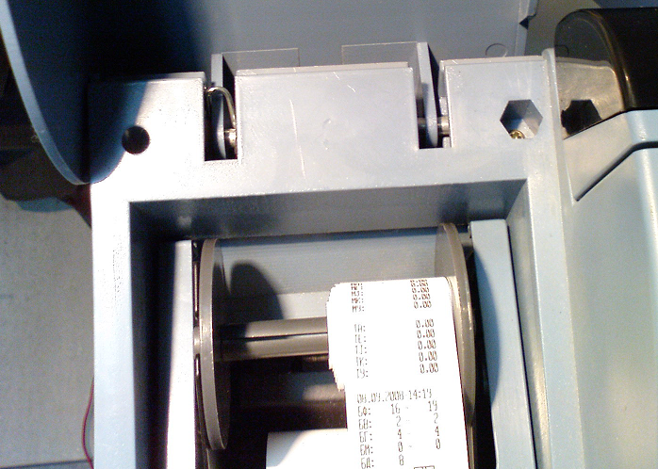

MJESTO ZA PLOMBU
DISPLEJ KASIRA
POKLOPAC ŠTAMPAČA

Na slici je prikazana pozicija za postavljanje proizvođačke i servisne plombe. Ona
se nalazi na sredini fiskalne registar kase, ispod poklopca štampača. Potrebno je zavrnuti vijak u za to predviđeno mjesto .Na označenu poziciju nanosi se pečatna masa i odgovarajućim pečatom vrši plombiranje. Unutrašnjosti kase se ne može pristupiti bez skidanja proizvođačke ili servisne plombe.

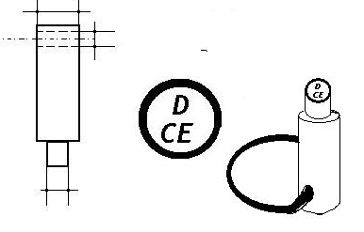

Izgled pečeta za plombiranje

PROGRAMSKA I FISKALNA PLOMBA
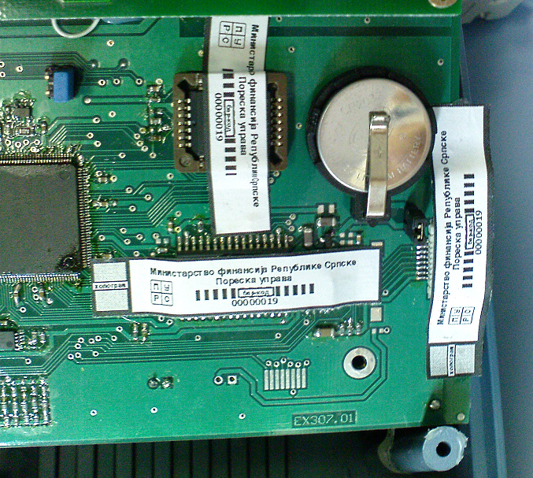

2

1

3

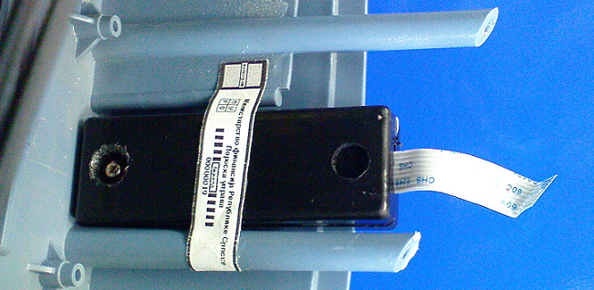

Na slici pozicija 1 predstavlja mjesto postavljanja programske plombe a na mjestu 2 fiskalne plombe na konektor fiskalnog modula,a na poziciji 3 plombe na operativnu memoriju. Plombe su tipa naljepnice. Na desnu bočnu stranu kućišta kase , na mjestu gdje se stavlja zaliveni fiskalni modu,l kanuti na 2 mjesta po kap brzo-vezivajućeg ljepila radi blagog učvršćenja modula . Donja slika je zarotirana za 90 stepeni u odnosu na stvarni položaj.

10. algoritam rada EFK

Greška

Blokiraj

OK
Test MainBoard
Fleš
Greška

Greška Tip “C”
Test RAM
Greška

OK
Greška Tip “P”
OK
Unesi datum i vrijeme
Main Menu
Prodaja (Registracija)
X Raport (bez poništavanja)
Z Raport (sa poništavanjem)
Programiranje
FM mod
Mod Fiskalni printer
SD kartica mod
Unos Lozinke

Unos tipa dokumenta: “МФР”,”МРР”,”ВФР”,”ВРР”
Unos IBK (ako je potrebno)
prodaja artikla
……………..
Storno (ako je potrebno)
Međuzbir
Plaćanje

Zaključenje računa
Prodaja (Registracija)
Vrati podat.?
Da

Ne
Vrati podatke i nastavi sa radom
Glavni meni

Uključenje
Test FM
Dijagram toka za EX300
1/2

Dnevni X raport – bez poništavanja („ПРЕСJЕК СТАЊА”)
Izvještaj po kasirima
Izvještaj po artiklima
Izvještaj po odjeljenjima

Mod “X” raport
Dnevni Z raport – sa poništavanjem(„ДНЕВНИ ИЗВJЕШТАJ”)
Izvještaj po kasirima
Izvještaj po artiklima

Mod “Z” raport
Programiranje kasira
Programiranje poreskih stopa
Programiranje datuma i vremena
Programiranje sistemskih parametara
Programiranje hedera/futera
Programiranje odjeljenja
Programiranje artikala
Programiranje servisnih intervencija
Programiranje IBSA
Programiranje podataka o kupcima
Test periferija
Mod Programiranja
Programiranje „ИБФМ:”
Programiranje „ИБО:”, „ИПО” i “Мод рада”
Fiskalni raport ( “ПЕРИОДИЧНИ ИЗВJЕШТАJ”)

FM mod
1/2

2/3

Unos tipa dokumenata: “МФР”,”МРР”,”ВФР”,”ВРР”
Unos IBK (ako je potrebno)
Prodaja artikala
……………..
Storno (ako je potrebno)
Međuzbir
Plaćanje

Zaključenje računa

Štampanje ne-fiskalnih dokumenata

Dnevni X raport („ПРЕСJЕК СТАЊА”)
Dnevni Z raport („ДНЕВНИ ИЗВЈЕШТАJ”)
Izvještaj po kasirima (X ili Z)
Izvještaj po artiklima (X ili Z)
Izvještaj po odjeljenjima

Programiranje kasira
Programiranje poreskih stopa
Programiranje datuma i vremena
Programiranje sistemskih parametara
Programiranje Heder / Futer linija
Programiranje odjeljenja
Programiranje artikala
Programiranje servisnih intervencija
Programiranje IBSA
Programiranje podataka o kupcima

Napomena : Ove operacije su moguće poslije unosa IBSA broja
Mod Fiskalni Printer
Čitanje i upis podataka iz / u SD karticu
SD kartica mod
2/3

prilozi
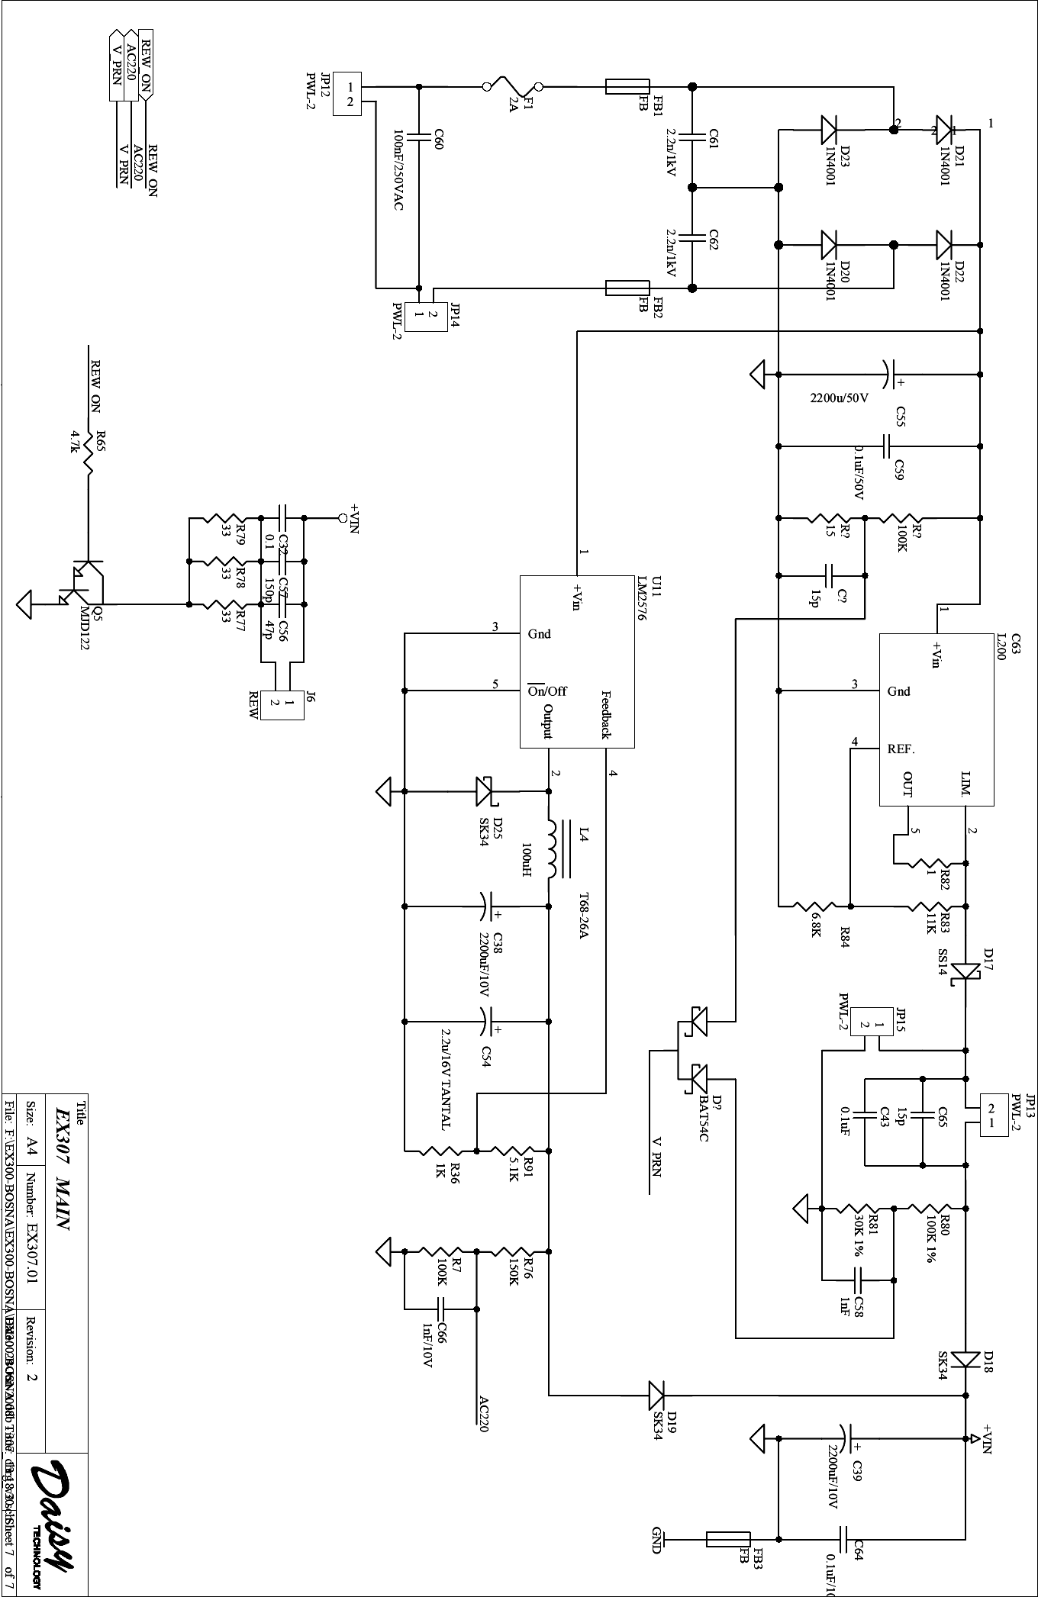

Prilog 1 - Električna šema izvora na Glavnoj ploči EX307.01
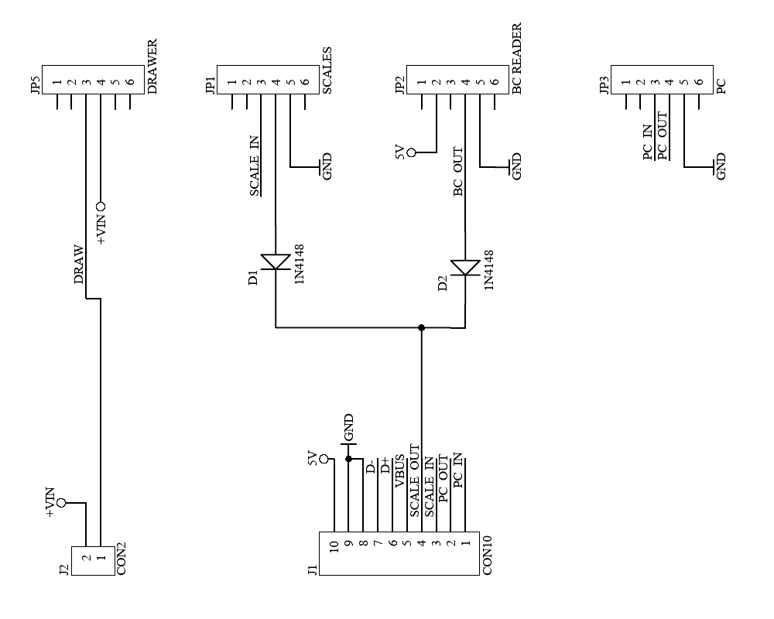

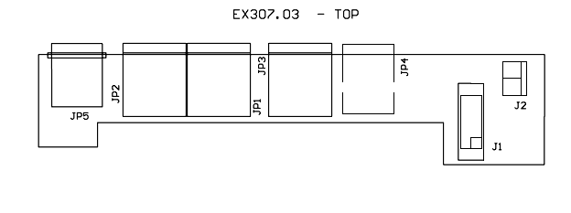

Prilog 2 - Električna i montažna šema ploče konektora (interfejsi ) EX307.03

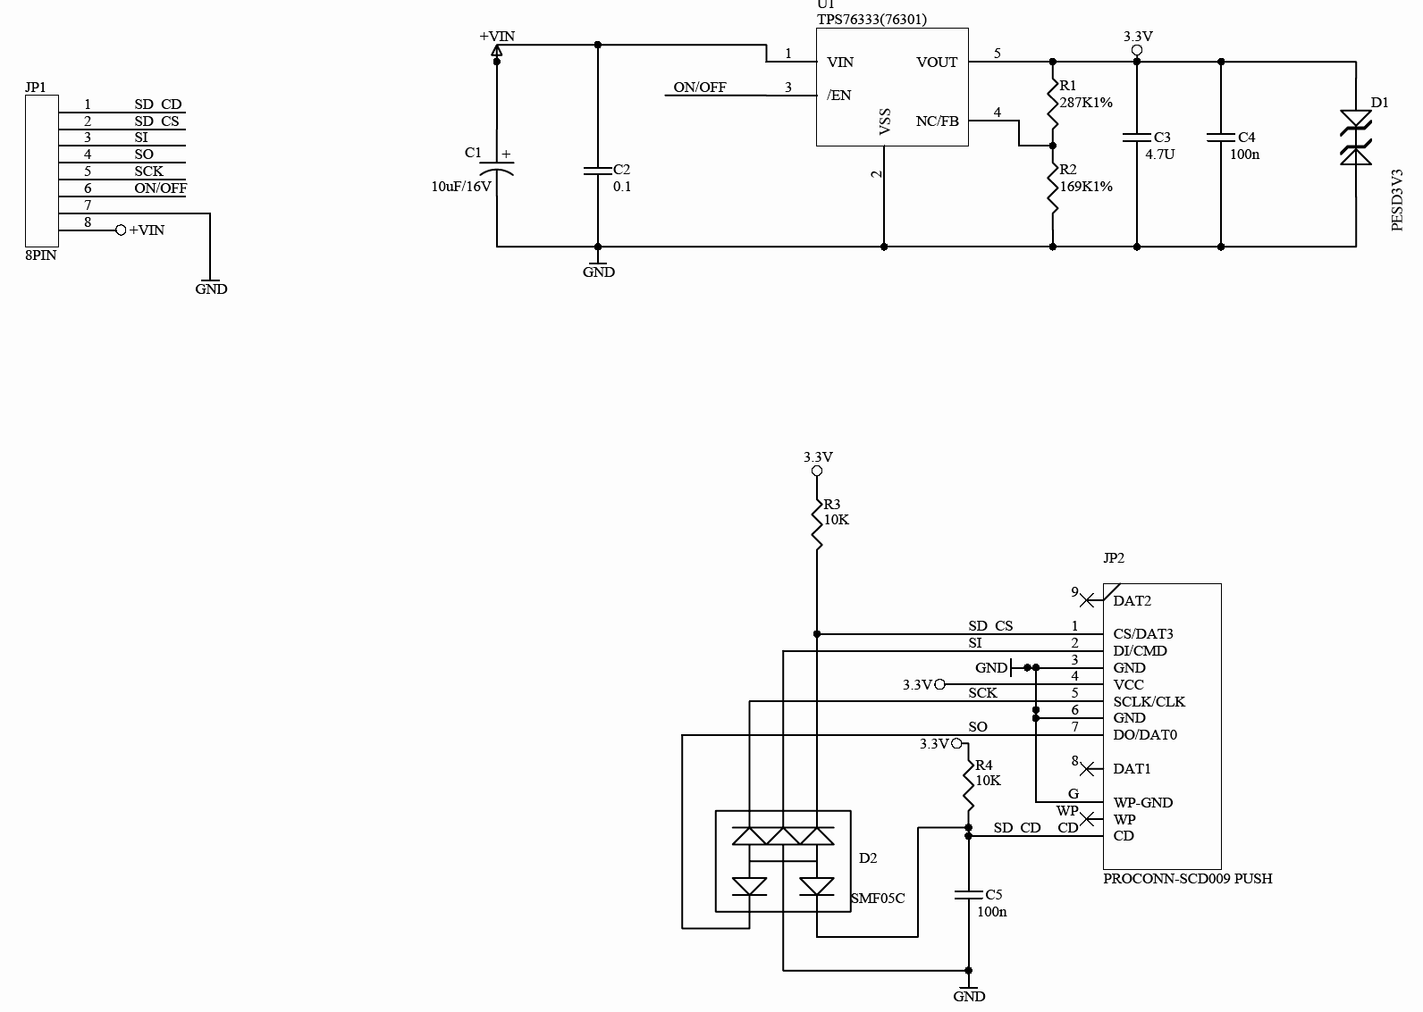

Prilog 3 - Električna šema ploče SD interfejsa EX307.04 –

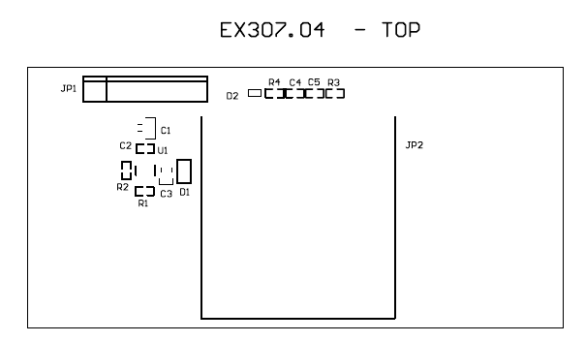

Prilog 4 - Montažna šema ploče SD interfejsa EX307.04

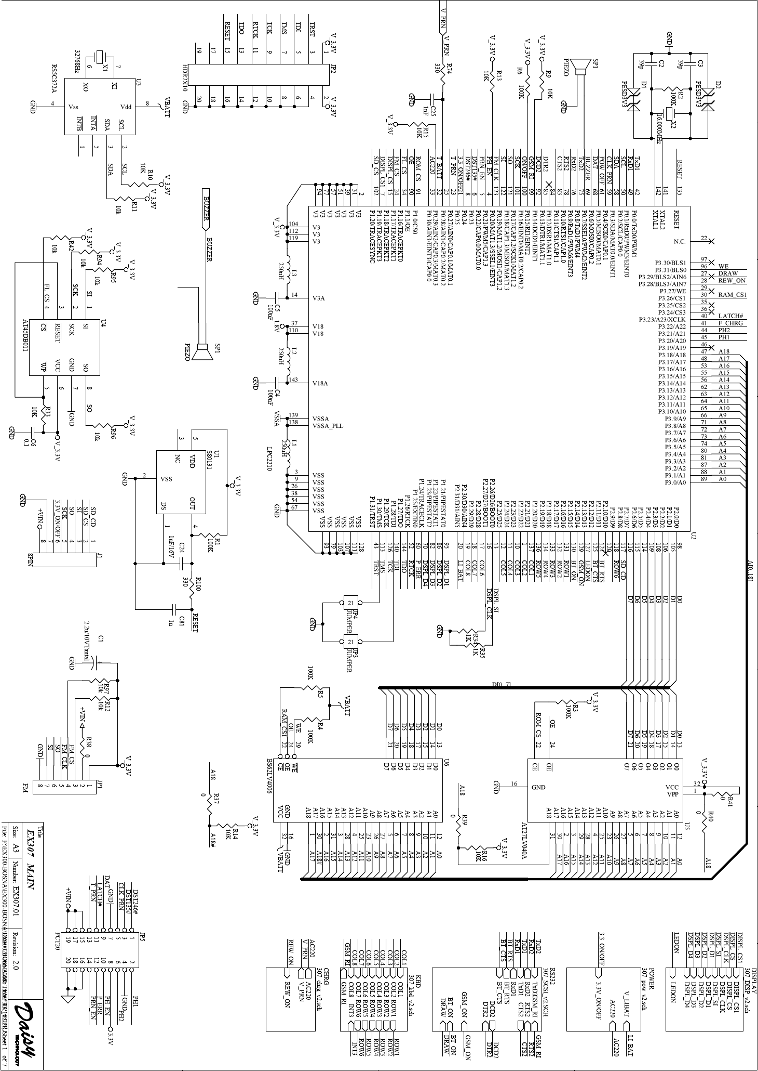

Prilog 5 - Električna šema sklopa kontrolne logike - Glavna ploča EX307.01
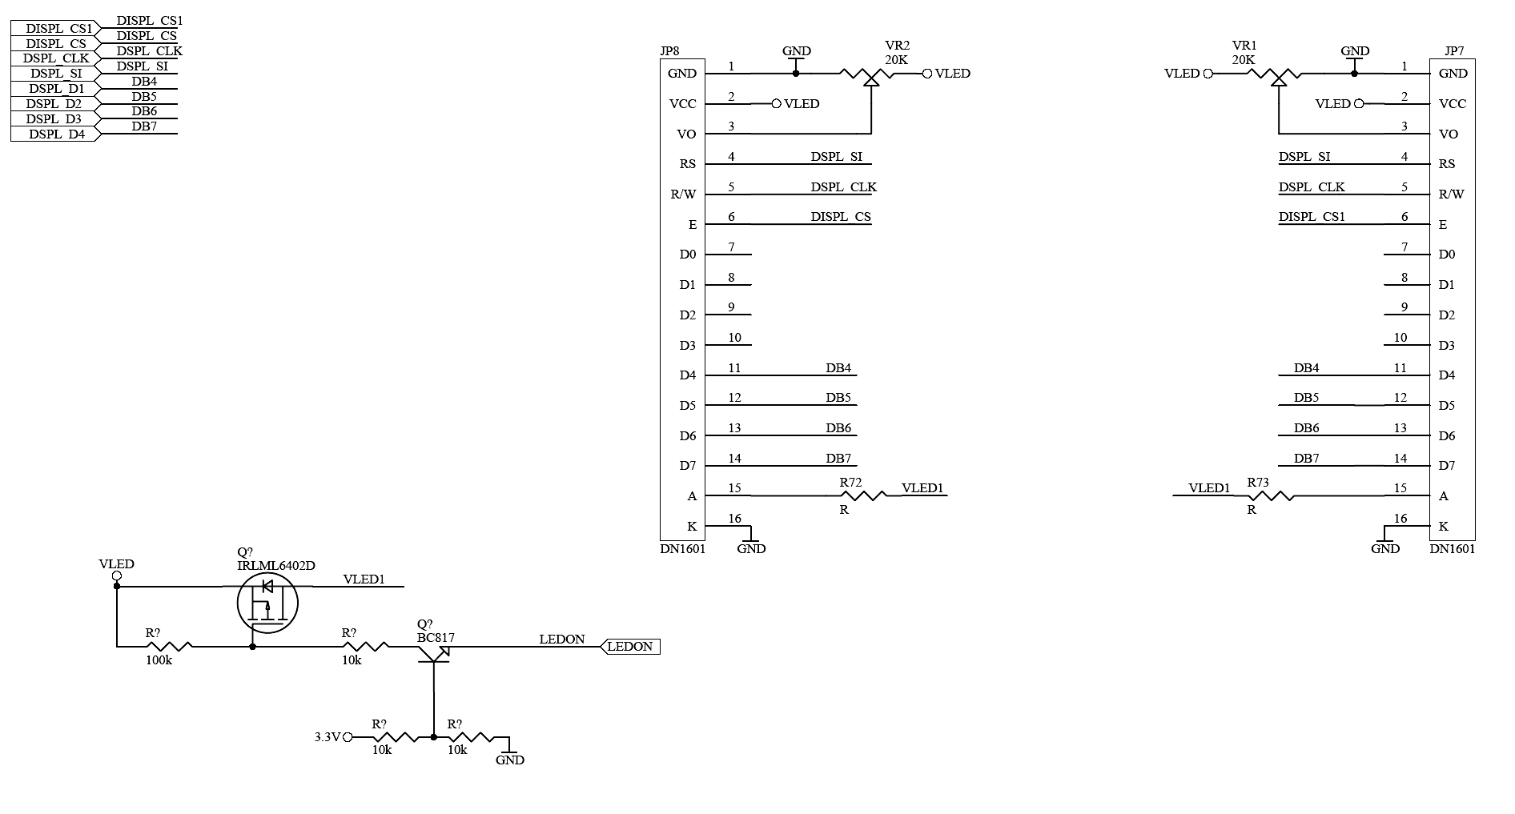

Prilog 6 - Električna šema sklopa za drajvanje displeja – Glavna ploča – EX307.01
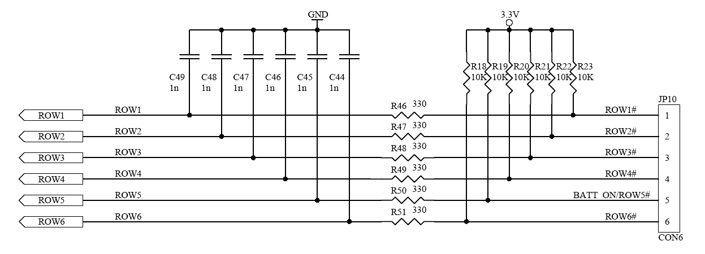

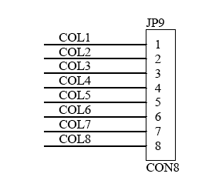
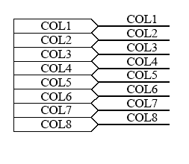

Prilog 7 - Električna šema sklopa za drajvanje tastature – Glavna ploča – EX307.01
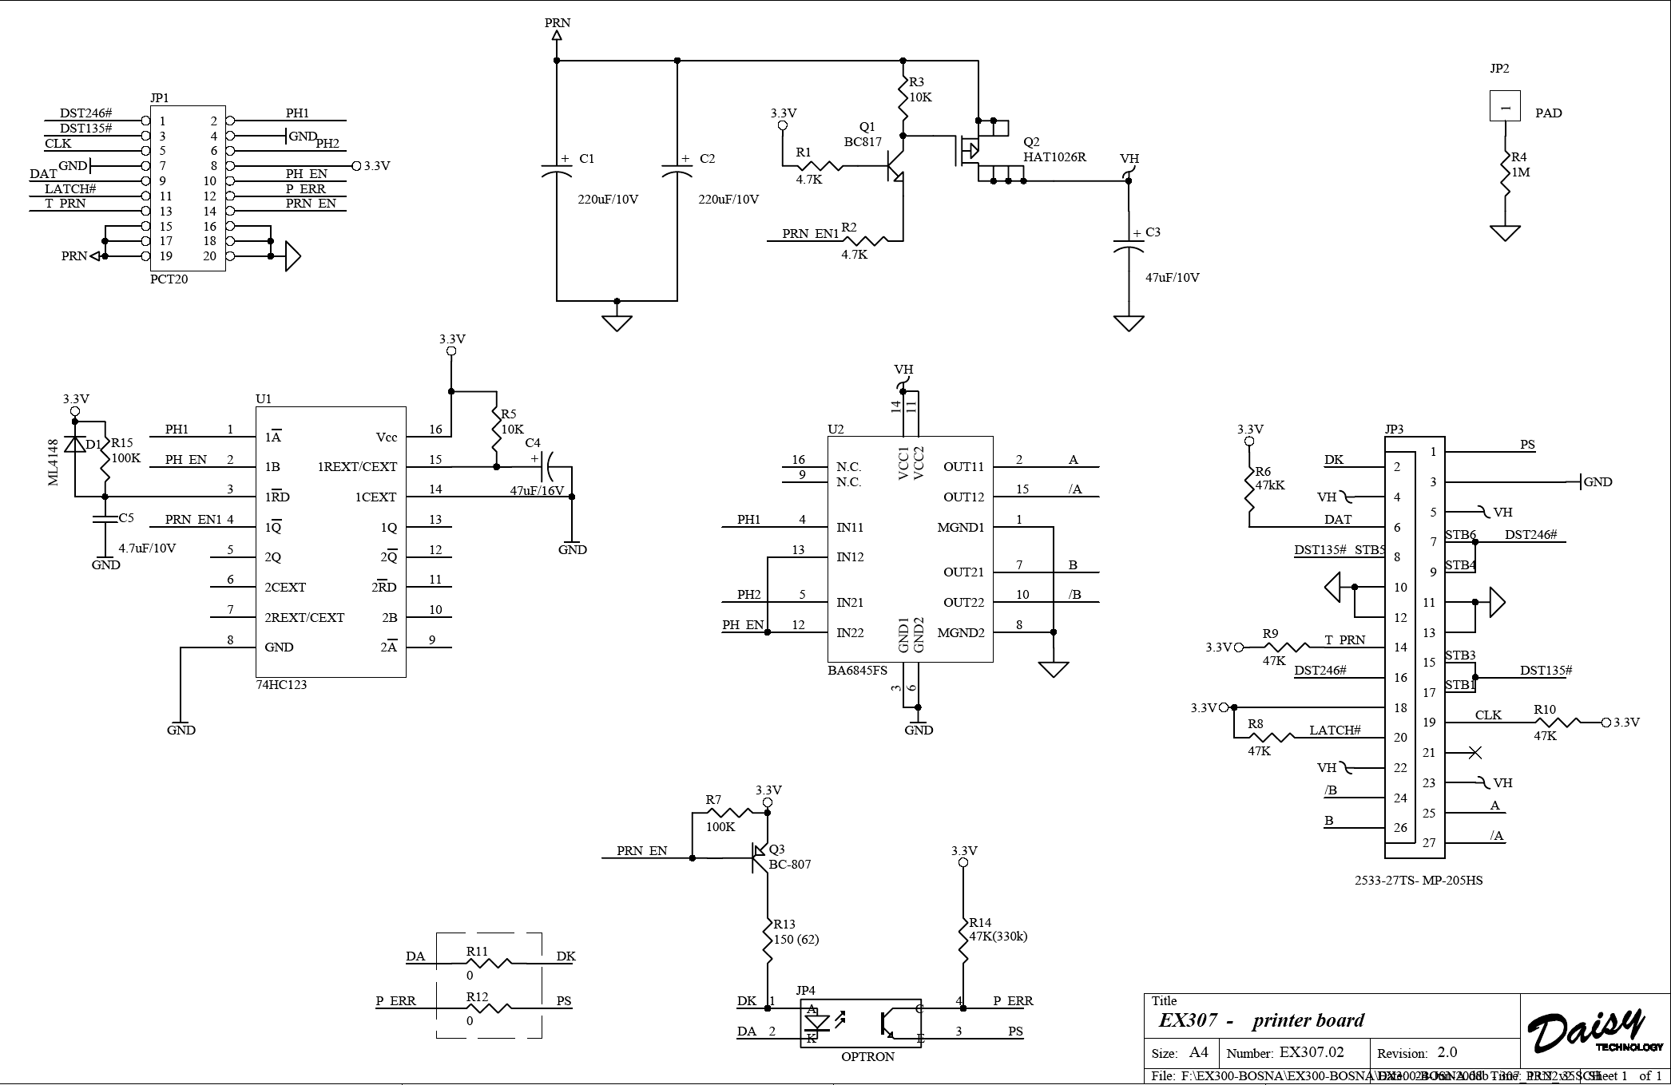

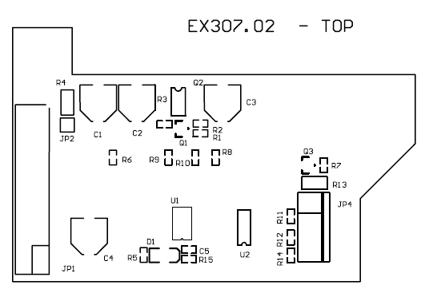

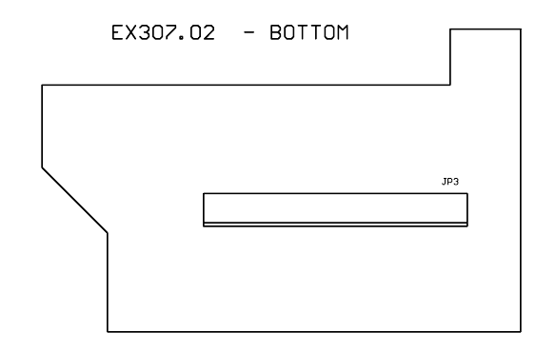

Prilog 8 - Električna i montažna šema Ploče printera – EX307.02
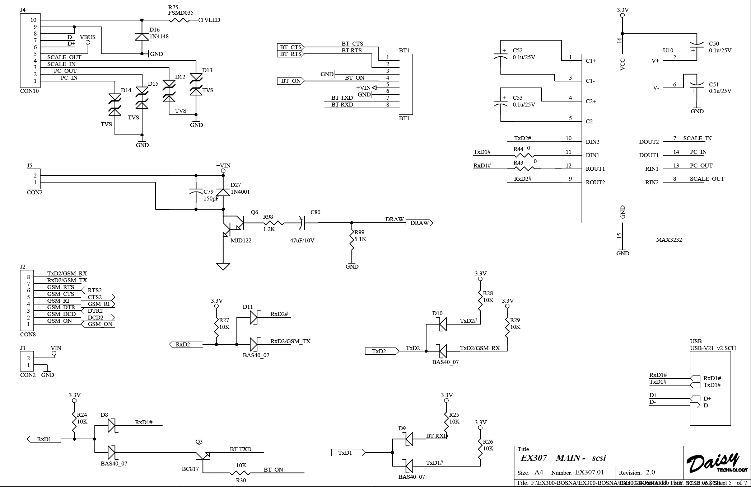

Prilog 9 - Električna šema RS232 interfejsa – Glavna ploča EX307.01
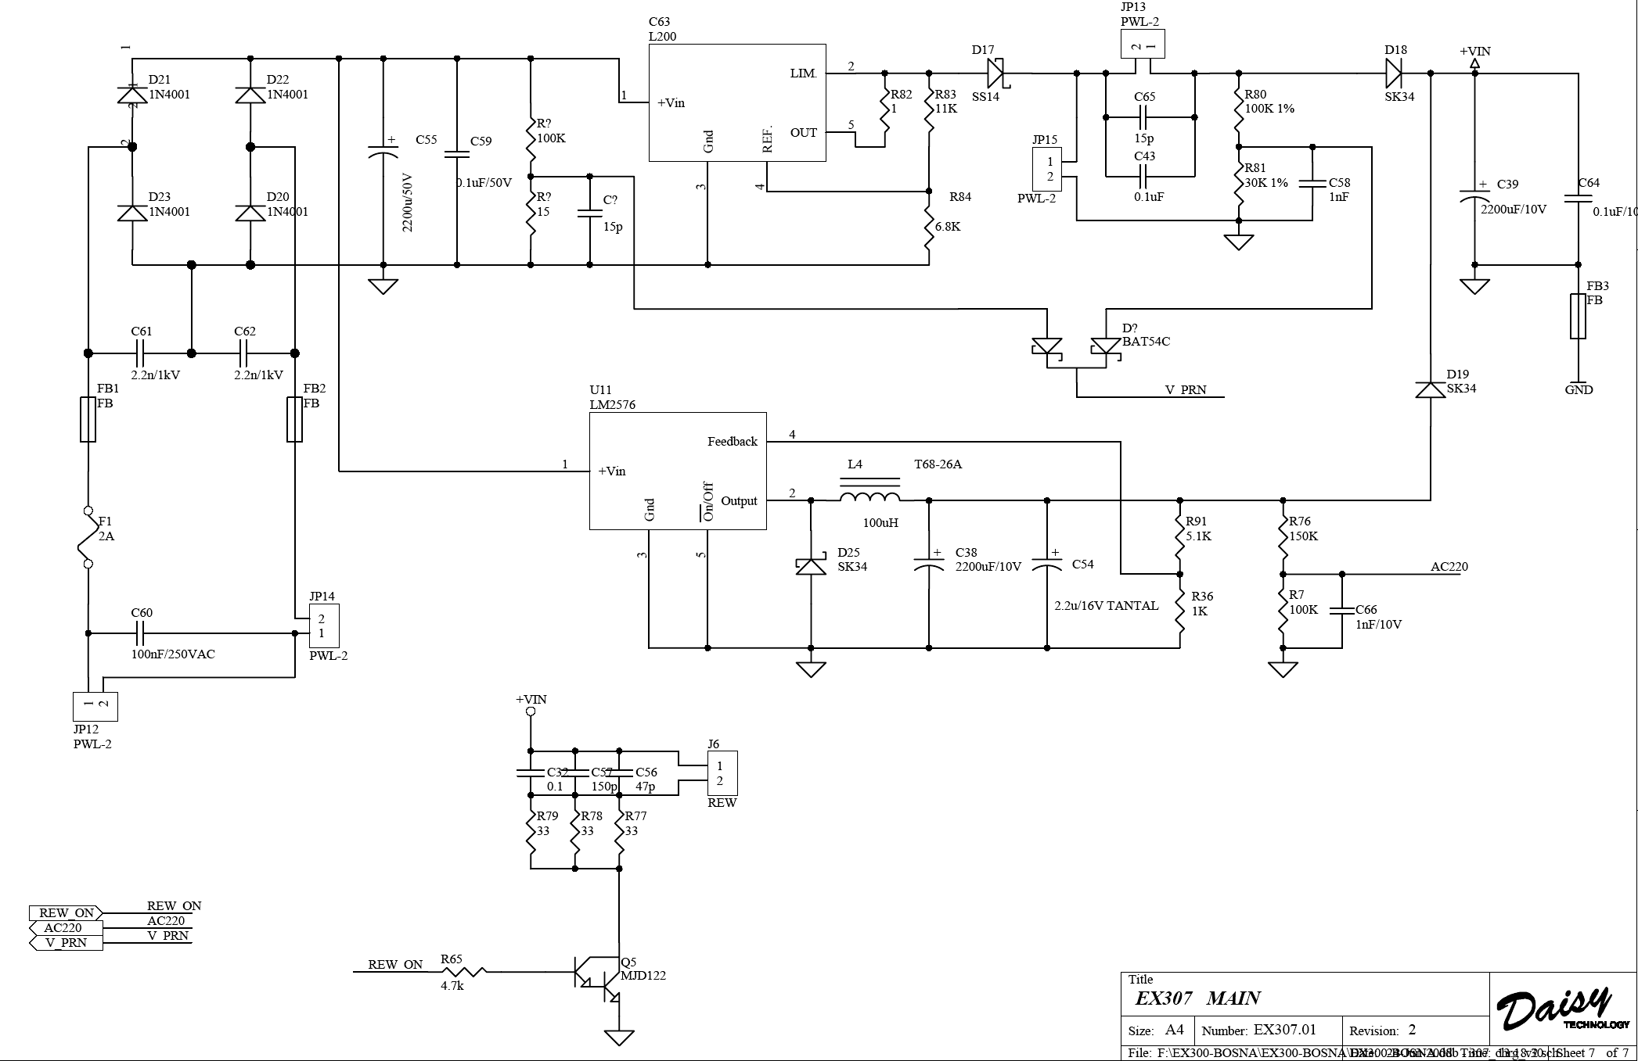

Prilog 10 - Električna šema bloka napajanja – Glavna ploča – EX307.01
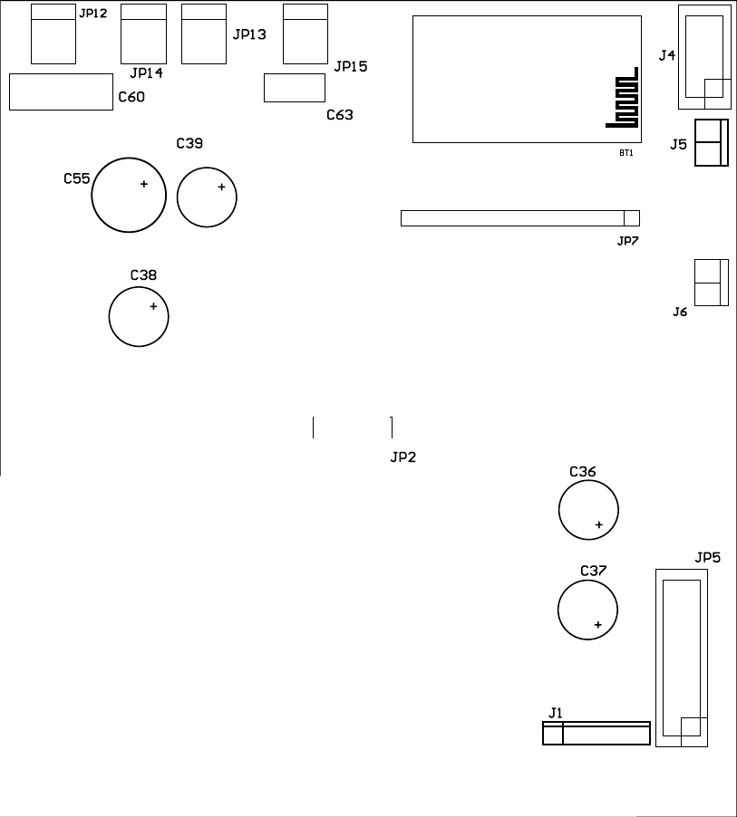

Prilog 11 - Montažna šema Glavne ploče – EX 307.01 – donja strana

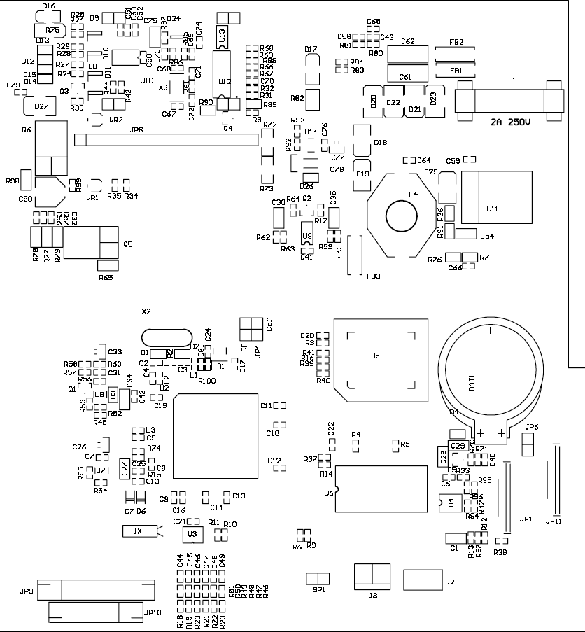

Prilog 12 - Montažna šema Glavne ploče – EX307.01 – gornja strana

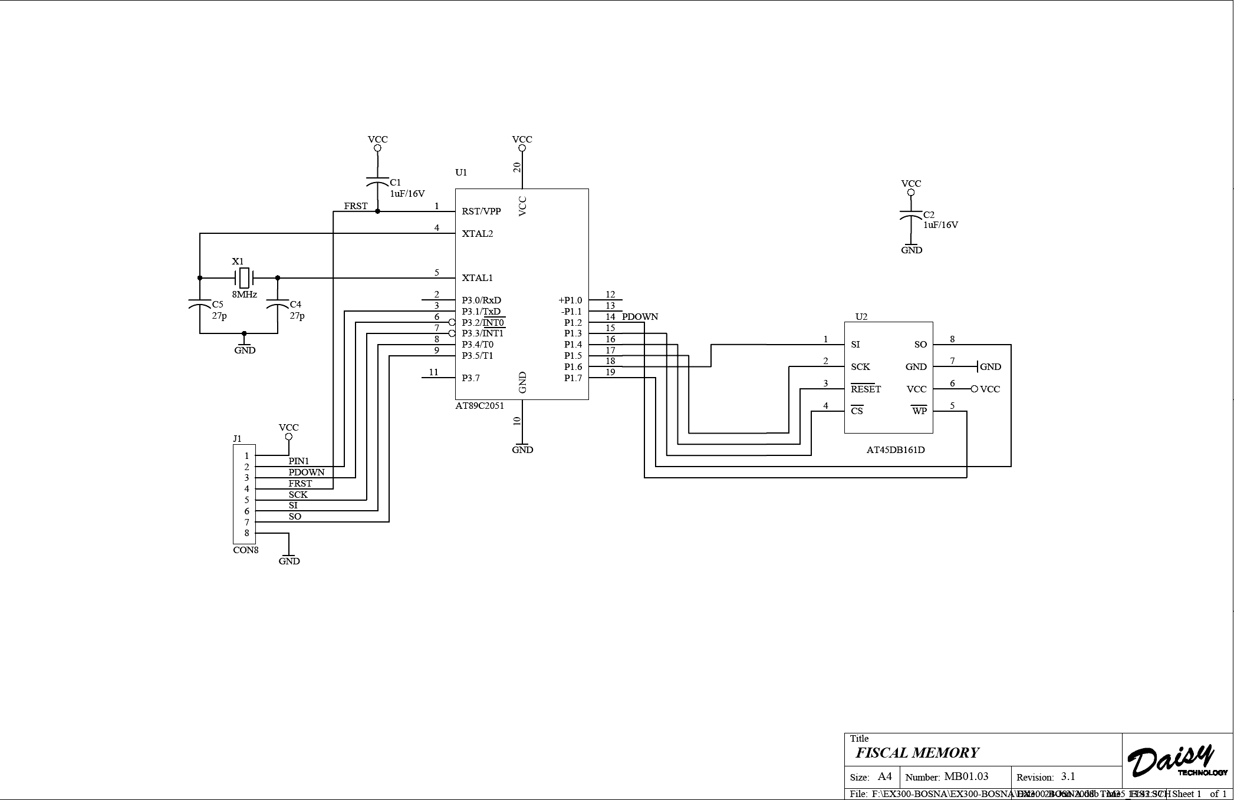

Prilog 13 - Električna šema ploče fiskalnog modula

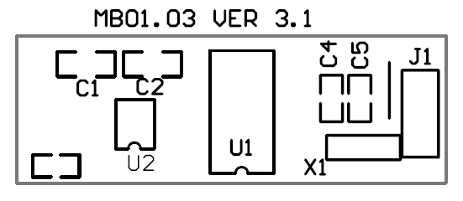

Prilog 14 – Montažna šema ploče FM modula MB 01.03 – strana komponenata

